

**TRƯỜNG ĐẠI HỌC GIAO THÔNG VẬN TẢI**

**KHOA CÔNG NGHỆ THÔNG TIN**

**--------*****--------**



**BÁO CÁO**

**KIỂM THỬ PHẦN MỀM**

**ĐỀ TÀI**

**NGHIÊN CỨU CÔNG CỤ**

**KIỂM THỬ TỰ ĐỘNG SELENIUM**

**ỨNG DỤNG KIỂM THỬ WEBSITE**

**KINH DOANH K-PHUCSINH**

**Giảng viên hướng dẫn : Nguyễn Thu Hường**

**Khóa : 62**

**Lớp : Cử nhân CNTT 1**

**Nhóm : 6**

|  |  |  |
| --- | --- | --- |
| **STT** | **Họ Và Tên** | **MSV** |
| **1** | **Bùi Thị Thu Trang** | **211242564** |
| **2** | **Nguyễn Đình Trung** | **211242408** |
| **3** | **Trần Thị Thu Thúy** | **211201567** |

*Hà Nội, tháng 09 năm 2024*

**TRƯỜNG ĐẠI HỌC GIAO THÔNG VẬN TẢI**

**KHOA CÔNG NGHỆ THÔNG TIN**

**--------*****--------**

**BÁO CÁO**

**KIỂM THỬ PHẦN MỀM**

**ĐỀ TÀI**

**NGHIÊN CỨU CÔNG CỤ**

**KIỂM THỬ TỰ ĐỘNG SELENIUM**

**ỨNG DỤNG KIỂM THỬ WEBSITE**

**KINH DOANH K-PHUCSINH**

**Giảng viên hướng dẫn : Nguyễn Thu Hường**

**Khóa : 62**

**Lớp : Cử nhân CNTT 1**

**Nhóm : 6**

|  |  |  |
| --- | --- | --- |
| **STT** | **Họ Và Tên** | **MSV** |
| **1** | **Bùi Thị Thu Trang** | **211242564** |
| **2** | **Nguyễn Đình Trung** | **211242408** |
| **3** | **Trần Thị Thu Thúy** | **211201567** |

*\*

*Hà Nội, tháng 09 năm 2024*

MỤC LỤC

MỤC LỤC 1

DANH MỤC HÌNH ẢNH 2

LỜI NÓI ĐẦU 3

Giới thiệu chung 4

1. Đặt vấn đề 4

2. Phạm vi và mục tiêu nghiên cứu 4

CHƯƠNG 1: KIỂM THỬ TỰ ĐỘNG VÀ CÔNG CỤ KIỂM THỬ SELENIUM 6

I. Kiểm thử tự động 6

1. Tổng quan về kiểm thử tự động 6

2. Tự động hóa hay không tự động hóa? 6

3. Phân biệt manual testing và automation testing 7

II. Công cụ kiểm thử tự động Selenium 8

1. Lịch sử phát triển 8

2. Giới thiệu công cụ Selenium 8

3. Selenium IDE (Integrated Development Environment) 11

4. Selenium RC (Selenium Remote control) 15

5. Selenium Web Driver 16

CHƯƠNG 3: KIỂM THỬ ỨNG DỤNG TRÊN NỀN WEB BẰNG CÔNG CỤ SELENIUM 19

I. Đặc tả website 19

1. Thuật ngữ và viết tắt 19

2. Quá trình đăng kí 20

3. Quá trình đăng nhập 22

6. Chức năng chỉnh sửa thông tin cá nhân 24

7. Quy trình thêm sản phẩm 27

8. Quy trình chỉnh sửa giỏ hàng 28

9. Quy trình mua hàng 31

10. Xây dựng giao diện trang chủ 35

11. Test Plane 36

1. Màn đăng ký 36

2. Màn đăng nhập 41

12. Màn giỏ hàng 41

13. Màn Home lớn 44

KẾT LUẬN 52

TÀI LIỆU THAM KHẢO 53

DANH MỤC HÌNH ẢNH

Hình 1:Lịch sử phát triển kiểm thử tự động 7

Hình 2: Cấu trúc Selenium 9

Hình 3: Giao diện Selenium IDE 10

Hình 4: Kiến trúc Selenium IDE 12

Hình 5: Kiến trúc Selenium RC 14

Hình 6: Kiến trúc Selenium Web Driver\ 16

Hình 7: Quy trình đăng kí tài khoản 19

Hình 8: Quy trình đăng nhập tài khoản 22

Hình 9: Chức năng chỉnh sửa thông tin cá nhân 24

Hình 10: Chức năng thêm sản phẩm 26

Hình 11: Chức năng chỉnh sửa giỏ hàng 28

Hình 12: Quy trình đặt hàng 30

LỜI NÓI ĐẦU

Trong những năm gần đây, việc ứng dụng các công cụ kiểm thử tự động trong phát triển phần mềm trở nên ngày càng quan trọng. Các công cụ này không chỉ giúp giảm thiểu công sức và thời gian kiểm thử thủ công mà còn nâng cao độ chính xác, hiệu quả, và khả năng phát hiện lỗi sớm trong quá trình phát triển. Selenium, một công cụ kiểm thử tự động mã nguồn mở, đã và đang trở thành lựa chọn phổ biến của các tổ chức nhờ vào khả năng hỗ trợ đa nền tảng, ngôn ngữ lập trình linh hoạt và khả năng tích hợp với nhiều công cụ khác.

Báo cáo này với đề tài “Nghiên cứu công cụ kiểm thử tự động Selenium ứng dụng kiểm thử website kinh doanh K-Coffee”, được thực hiện nhằm mục tiêu nghiên cứu cách ứng dụng Selenium trong việc kiểm thử tự động website kinh doanh. K-Coffee là một hệ thống website bán hàng, nơi người dùng có thể tìm kiếm, đặt hàng các sản phẩm cà phê chất lượng cao. Việc đảm bảo tính ổn định, mượt mà và thân thiện của website là điều vô cùng cần thiết để giữ chân khách hàng và nâng cao trải nghiệm người dùng.

Nhóm chúng em xin chân thành cảm ơn sự giảng dạy và góp ý tận tình của giảng viên Nguyễn Thu Hường đã giúp đỡ chúng em trong suốt quá trình nghiên cứu và thực hiện báo cáo này. Tuy nhiên do thời gian thực hiện có hạn nên báo cáo còn nhiều hạn chế, không tránh khỏi những thiếu sót. Rất mong được thầy cô và các bạn đóng góp ý kiến để đề tài nghiên cứu của chúng em được hoàn thiện hơn.

Chúng em xin chân thành cảm ơn!

**Nhóm sinh viên thực hiện**

**Nhóm 6**

Giới thiệu chung

1. Đặt vấn đề

Sự phát triển nhanh chóng của công nghệ thông tin và nhu cầu sử dụng website ngày càng tăng đã thúc đẩy sự mở rộng về quy mô và tính phổ biến của các ứng dụng web. Tuy nhiên, điều này cũng kéo theo nhiều vấn đề về lỗi phần mềm, gây ảnh hưởng nghiêm trọng đến hệ thống và trải nghiệm người dùng. Một số lỗi có thể dẫn đến thất thoát dữ liệu, tăng chi phí sửa chữa, và ảnh hưởng xấu đến uy tín thương hiệu.

Các nhà phát triển nhận thấy rằng kiểm thử phần mềm là yếu tố quan trọng trong phát triển ứng dụng và website. Ban đầu, kiểm thử thủ công được sử dụng để đảm bảo chất lượng, nhưng do giới hạn về thời gian và độ chính xác, phương pháp này không đáp ứng được nhu cầu kiểm thử các dự án phức tạp, quy mô lớn. Để giải quyết, các công cụ kiểm thử tự động ra đời, giúp tăng tốc độ, độ chính xác và tự động hóa các tác vụ kiểm thử lặp lại, từ đó giảm công sức, tiết kiệm chi phí và phát hiện lỗi sớm trong quy trình phát triển.

Kiểm thử tự động và thủ công ngày nay có thể bổ trợ lẫn nhau, tận dụng thế mạnh của từng phương pháp. Kiểm thử thủ công thường được áp dụng cho các khía cạnh đòi hỏi sự linh hoạt và tư duy của con người, như kiểm thử giao diện người dùng và kiểm thử trải nghiệm. Trong khi đó, kiểm thử tự động lại phù hợp với các nhiệm vụ lặp đi lặp lại hoặc kiểm thử hồi quy (regression testing), kiểm thử hiệu suất, và các bài kiểm tra đòi hỏi độ chính xác cao.

1. Phạm vi và mục tiêu nghiên cứu

* Mục tiêu nghiên cứu:
* Xây dựng kiến thức nền tảng về công cụ Selenium và cách thức ứng dụng nó trong kiểm thử tự động cho website.
* Nghiên cứu nhằm tạo ra các kịch bản kiểm thử tự động hiệu quả, giúp kiểm tra chức năng chính và tính ổn định của website, từ đó phát hiện sớm các lỗi trong quá trình phát triển.
* Đối tượng nghiên cứu: Nghiên cứu này tập trung vào việc tìm hiểu và ứng dụng công cụ kiểm thử tự động Selenium trong việc kiểm thử website kinh doanh K-Coffee.
* Phạm vi nghiên cứu:
* Khảo sát các tính năng và khả năng của Selenium, bao gồm việc thiết lập môi trường kiểm thử, tự động hóa các thao tác trên giao diện người dùng, và kiểm thử đa trình duyệt, đa nền tảng.
* Tìm hiểu cách thức Selenium hỗ trợ kiểm thử các chức năng chính của website K-Coffee, như đăng nhập, quản lý giỏ hàng, quy trình thanh toán, và các tính năng liên quan đến trải nghiệm người dùng.

CHƯƠNG 1: KIỂM THỬ TỰ ĐỘNG VÀ CÔNG CỤ KIỂM THỬ SELENIUM

1. Kiểm thử tự động
2. Tổng quan về kiểm thử tự động

Khác với Manual testing là việc thử nghiệm một phầm mềm hoàn toàn được làm bằng tay bởi người tester. Nó được thực hiện nhằm phát hiện lỗi trong phầm mềm đang được phát triển. Kiểm thử tự động là một kỹ thuật tự động trong đó người kiểm thử tự viết các tập lệnh và sử dụng phần mềm phù hợp để kiểm thử phần mềm. Nó về cơ bản là một quá trình tự động hóa của một quy trình kiểm thử thủ công. Giống như kiểm thử quy hồi, kiểm thử tự động cũng được sử dụng để kiểm thử ứng dụng theo quan điểm tải, hiệu năng và ứng suất.

Kiểm thử tự động giúp các kỹ sư kiểm thử (tester) không phải lặp đi lặp lại các bước nhàm chán và giúp giảm chi phí kiểm thử bằng cách hỗ trợ quá trình kiểm thử thông quan các công cụ phần mềm.

1. Tự động hóa hay không tự động hóa?

Ngày nay, nhiều ứng dụng phần mềm được phát triển dưới dạng ứng dụng web để chạy trên trình duyệt Internet. Hiệu quả của việc kiểm thử các ứng dụng này rất khác nhau giữa các công ty và tổ chức. Trong thời đại của các quy trình phần mềm tương tác cao và linh hoạt, tự động hóa kiểm thử đang dần trở thành yêu cầu đối với các dự án phần mềm. Tự động hóa kiểm thử thường là giải pháp đáp ứng yêu cầu này..

Có nhiều lợi ích của tự động hóa kiểm thử, chủ yếu liên quan đến tính lặp lại của các bài kiểm thử và tốc độ thực hiện kiểm thử. Có một số công cụ thương mại và mã nguồn mở có sẵn để hỗ trợ phát triển tự động hóa kiểm thử. Selenium có lẽ là giải pháp mã nguồn mở phổ biến nhất.

Tuy nhiên, tự động hóa không phải lúc nào cũng hiệu quả hơn kiểm thử thủ công. Khi giao diện người dùng thay đổi nhiều hoặc thời gian hạn hẹp, kiểm thử thủ công có thể là lựa chọn tốt nhất để đảm bảo hoàn thành đúng tiến độ.

1. Phân biệt manual testing và automation testing

| Parameter | Automation Testing | Manual Testing |
| --- | --- | --- |
| Thời gian kiểm thử | Ngắn hơn | Tốn nhiều thời gian và nhân lực |
| Độ tin cậy | Kết quả đáng tin cậy vì sử dụng công cụ và kịch bản. | Kết quả không đáng tin cậy vì có thể xảy ra lỗi do con người. |
| Thay đổi giao diện (UI) | Cần sửa đổi kịch bản khi có thay đổi nhỏ trong giao diện. | Thay đổi nhỏ không ảnh hưởng đến quá trình kiểm thử. |
| Đầu tư | Cần phải đầu tư cho các công cụ kiểm thử | Cần đầu tư về nguồn nhân lực |
| Khả năng hiển thị báo cáo kiểm thử | Tất cả các bên liên quan có thể đăng nhập vào hệ thống xem kết quả đã kiểm thử | Kết quả được lưu lại trong excel hoặc word |
| Kiểm thử hiệu suất | Được thực hiện trong kiểm thử Load testing, stress testing | Không khả thi trong kiểm thử Load testing, stress testing |
| Kiến thức lập trình | Cần có kiến thức lập trình. | |  | | --- | |  |  |  | | --- | | Không cần kiến thức lập trình. | |
| Cách tiếp cận lý tưởng | Automation testing rất hữu ích khi thường xuyên thực hiện chạy lại một kịch bản nhiều nhiều lần | Manual testing hữu ích khi chạy bộ test case một hoặc hai lần |

1. Công cụ kiểm thử tự động Selenium
2. Lịch sử phát triển

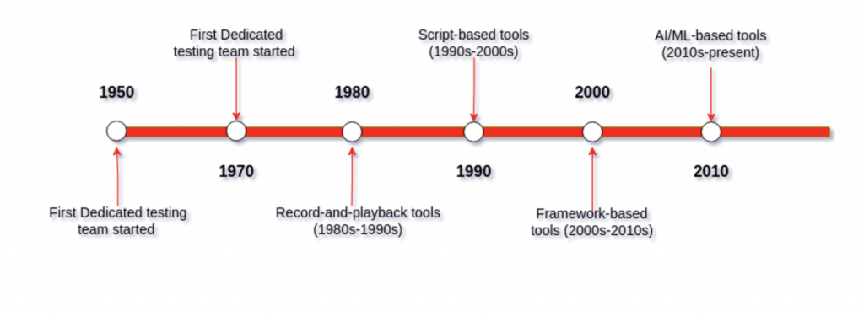

Hình 1:Lịch sử phát triển kiểm thử tự động

Lịch sử thử nghiệm phần mềm bắt đầu từ những năm 1940-1950 với việc kiểm tra mã thủ công. Tự động hóa thử nghiệm phát triển vào những năm 1970 với hệ thống Automated Test Engineer (ATE) của IBM. Năm 2004, Selenium ra đời như một công cụ tự động hóa phổ biến cho ứng dụng web, cho phép người thử nghiệm viết tập lệnh bằng các ngôn ngữ như Java, Python và Ruby.

Selenium được sáng tạo bởi một kỹ sư tại ThoughtWork là Jason Huggins. Nhận thấy công cụ Manual Testing ngày càng kém hiệu quả, anh đã xây dựng một chương trình JavaScript có khả năng tự động điều khiển hành động của trình duyệt và đặt tên cho nó là “JavaScriptTestRunner. Ngay sau đó, đồng nghiệp tại ThroughtWork đã xem bản demo và bắt đầu thảo luận về việc mã nguồn mở của Selenium, và sau này nó đã được đổi tên thành Selenium Core.

Năm 2007, Jason Huggins chuyển đến Google và cùng với Simon Stewart, người đã phát triển WebDriver - một công cụ kiểm thử không phụ thuộc vào JavaScript. WebDriver đã giải quyết nhiều hạn chế của Selenium, dẫn đến quyết định hợp nhất hai công cụ này. Đến năm 2011, dự án hợp nhất chính thức ra mắt dưới tên Selenium 2.0. Từ đó, Selenium tiếp tục phát triển với sự đóng góp từ cộng đồng và các công ty lớn, trở thành tiêu chuẩn hàng đầu cho kiểm thử trình duyệt web.

1. Giới thiệu công cụ Selenium
   1. Giới thiệu về Selenium

Selenium là một bộ công cụ kiểm thử tự động mã nguồn mở dành cho các ứng dụng web, hỗ trợ nhiều nền tảng trình duyệt và hệ điều hành khác nhau như Windows, Mac, Linux. Selenium cung cấp một tập hợp các công cụ phần mềm giúp tự động hóa kiểm thử theo nhiều cách tiếp cận khác nhau. Phần lớn các kỹ sư kiểm thử chỉ sử dụng một hoặc hai công cụ phù hợp với nhu cầu dự án, nhưng việc tìm hiểu toàn bộ công cụ giúp mở rộng khả năng giải quyết các vấn đề tự động hóa kiểm thử.

Selenium tận dụng những điểm yếu của các framework trước đây như HP QTP và Astra QuickTest của Mercury, buộc người dùng phải viết các tập lệnh bằng VBScript và chủ yếu dành cho các bài kiểm tra trên máy tính để bàn. Việc hỗ trợ nhiều ngôn ngữ như Java, Python, C#, Perl, Ruby, .net và PHP đã khiến Selenium trở nên phổ biến với các nhà kiểm tra cá nhân và các công ty như Netflix, Google, HubSpot và Fitbit cùng nhiều công ty khác.

Ý tưởng cốt lõi đằng sau việc Jason Higgins ra mắt Selenium vào năm 2004 là loại bỏ nhu cầu người dùng phải thực hiện thử nghiệm thủ công lặp đi lặp lại. Bài viết này sẽ tập trung vào cách viết các trường hợp thử nghiệm trong Selenium theo cách cho phép chúng ta tận dụng khả năng cung cấp phạm vi thử nghiệm chính xác, tối đa trong thời gian giới hạn.

* 1. Tính linh hoạt và mở rộng

Selenium rất linh hoạt trong việc định vị các thành phần giao diện người dùng và so sánh kết quả kiểm thử dự kiến với hành vi thực tế của ứng dụng. Nó cho phép chạy kiểm thử trên nhiều nền tảng trình duyệt mà không cần cài đặt thêm công cụ bổ trợ.

Một trong những điểm mạnh lớn của Selenium là khả năng mở rộng và tùy chỉnh. Người dùng có thể dễ dàng thêm các chức năng vào script kiểm thử và framework của Selenium, giúp tối ưu hóa quá trình tự động hóa kiểm thử, điều này làm Selenium vượt trội so với các công cụ tự động hóa khác.

Selenium cũng hỗ trợ chạy test case ở **background**, cho phép người dùng thực hiện công việc khác trên cùng một PC mà không bị gián đoạn trong quá trình kiểm thử.

Là phần mềm mã nguồn mở với cộng đồng hỗ trợ mạnh mẽ, Selenium luôn có sẵn mã nguồn để người dùng tải về và sửa đổi theo nhu cầu. Google là nơi phát triển Selenium nên người dùng có thể yên tâm về sự hổ trợ miễn phí khi có vấn đề về Selenium.

* 1. Cấu trúc của Selenium

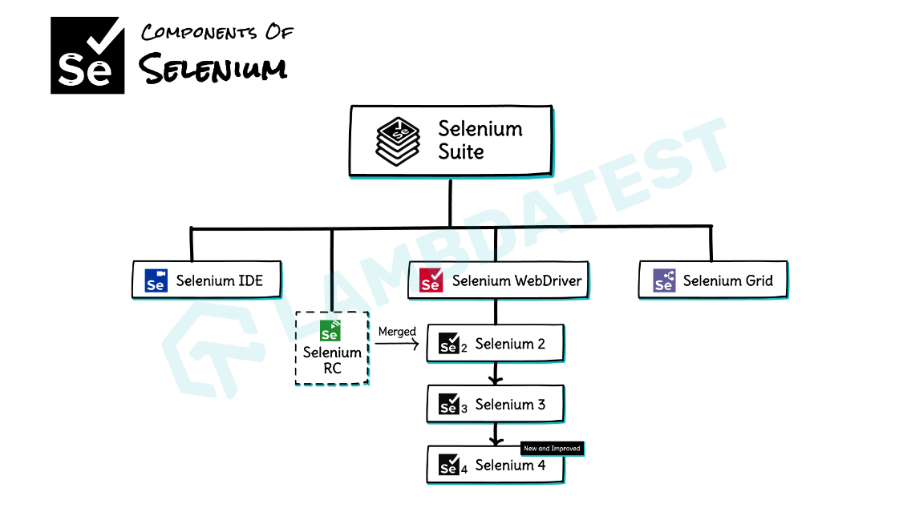Selenium không chỉ là 1 công cụ độc lập mà là 1 bộ công cụ của phần mềm, mỗi công cụ đảm nhận một vai trò cụ thể.

Hình 2: Cấu trúc Selenium

**Selenium IDE**: Công cụ ghi và phát lại, chủ yếu được dùng để tạo các kịch bản kiểm thử đơn giản một cách dễ dàng bằng cách ghi lại các hành động của người dùng trên trình duyệt.

**Selenium RC (Remote Control)**: Là công cụ cũ - Selenium 1, cho phép chạy các bài kiểm thử tự động trên trình duyệt từ xa. Tuy nhiên, Selenium RC đã dần bị loại bỏ vì có nhiều hạn chế, đặc biệt là hiệu suất và tính ổn định không cao.

**WebDriver**: Được phát triển như là một phần thay thế cho Selenium RC. WebDriver cung cấp khả năng điều khiển trình duyệt trực tiếp, thay vì phải sử dụng JavaScript như Selenium RC.

**Selenium Grid**: Công cụ cho phép chạy các bài kiểm thử song song trên nhiều máy tính và trình duyệt khác nhau, giúp tiết kiệm thời gian và tăng cường hiệu quả của việc kiểm thử.

**Selenium 2**: là kết quả của việc gộp Selenium RC và WebDriver, nó hỗ trợ API WebDriver để tối ưu hóa khả năng chuyển đổi kiểm thử và hỗ trợ giao diện Selenium RC của Selenium 1 để duy trì khả năng tương thích ngược.

**Selenium 3**: Là phiên bản cải tiến mới hơn và tốt hơn của Selenium 2. Nó loại bỏ hoàn toàn Selenium RC, chỉ giữ lại WebDriver và Grid, giúp tăng hiệu suất và tính ổn định.

* 1. Chọn công cụ Selenium phù hợp

Nếu chưa có kinh nghiệm với một ngôn ngữ lập trình hoặc ngôn ngữ kịch bản nào, người dùng có thể sử dụng Selenium IDE để làm quen với các lệnh của Selenium. Với Selenium IDE, người dùng có thể tạo các bài kiểm thử đơn giản một cách nhanh chóng, đôi khi chỉ trong vài giây.

Tuy nhiên, để sử dụng Selenium hiệu quả, người dùng cần xây dựng và chạy các bài kiểm thử bằng Selenium 2 hoặc Selenium 1 kết hợp với một trong các ngôn ngữ lập trình được hỗ trợ. Việc lựa chọn ngôn ngữ nào tùy thuộc vào người sử dụng.

Tại thời điểm viết tài liệu này, các nhà phát triển Selenium đang định hướng API Selenium-WebDriver sẽ là hướng phát triển tương lai của Selenium.

1. Selenium IDE (Integrated Development Environment)
   1. Giới thiệu Selenium IDE

Selenium IDE được Shinya Kasatani tạo ra lần đầu tiên và sau đó được tặng cho dự án Selenium vào năm 2006. [Selenium IDE là phần mềm kiểm thử ứng dụng web](https://www.lambdatest.com/web-application-testing) ghi và phát lại nguồn mở được cung cấp như một phần của bộ Selenium. Đây là Môi trường phát triển tích hợp (IDE) với GUI (Giao diện người dùng đồ họa) phong phú dành cho Selenium giúp đơn giản hóa quy trình tạo trường hợp kiểm thử Selenium và thực hiện các bài kiểm thử tự động cho các ứng dụng web bằng khái niệm ghi và phát lại đơn giản. Người ta không cần thiết lập đặc biệt để sử dụng Selenium IDE, vì người dùng chỉ cần thêm tiện ích mở rộng đơn giản của trình duyệt cụ thể để sử dụng.

Hình 3: Giao diện Selenium IDE

* 1. Nguyên lý hoạt động

Toàn bộ quá trình tạo ra kịch bản Selenium IDE được chia làm 3 phần:

* + **Phần 1:** Recording - Sử dụng tiện ích mở rộng trình duyệt, Selenium IDE cho phép người dùng ghi lại hành động của họ trên ứng dụng web. Nó theo dõi hành động của người dùng, bao gồm nhấp vào nút, nhập văn bản và điều hướng trang.
  + **Phần 2:** Playing back -  Có thể phát lại tập lệnh để tự động hóa quy trình kiểm tra sau khi chỉnh sửa. Tập lệnh được chạy bởi Selenium IDE, tương tác với trình duyệt để mô phỏng các hoạt động của người dùng.
  + **Phần 3:** Saving – Tệp đã ghi có thể được lưu để sử dụng sau này. Nó sẽ lưu tập lệnh trường hợp thử nghiệm với phần mở rộng “.side”.
  1. Tính năng của Selenium IDE

Nó cung cấp một loạt các tính năng để tạo và thực thi các tập lệnh tự động hóa trình duyệt để kiểm tra các ứng dụng web. Sau đây là một số tính năng chính của Selenium IDE:

* Ghi và Phát lại: Tự động ghi lại và phát lại các tương tác với ứng dụng web, giúp kiểm tra các tác vụ như nhấp nút, điền biểu mẫu, xác minh thành phần.
* Chỉnh sửa tập lệnh: Cho phép chỉnh sửa mã của các tập lệnh thử nghiệm đã ghi lại và thêm các lệnh, xác nhận, xác minh. Hỗ trợ nhiều ngôn ngữ lập trình như JavaScript, Python, Ruby.
* Gỡ lỗi thử nghiệm: Từ phiên bản 3.17.0 trở lên, hỗ trợ gỡ lỗi với điểm dừng, từng bước mã, và điều tra biến.
* Bộ kiểm thử: Nhóm các tập lệnh kiểm thử thành các bộ kiểm thử có thể chạy đồng thời và cấu hình thứ tự thực hiện.
* Phát lại và báo cáo thử nghiệm: Cho phép phát lại các tập lệnh và xem báo cáo chi tiết với kết quả từng bước, bao gồm trạng thái, thời gian thực hiện và lỗi.
* Tùy chọn xuất: Cho phép xuất các tập lệnh kiểm thử sang các ngôn ngữ như Java, C#, Python, Ruby, giúp tích hợp với các công cụ kiểm thử khác.
  1. Kiến trúc Selenium IDE

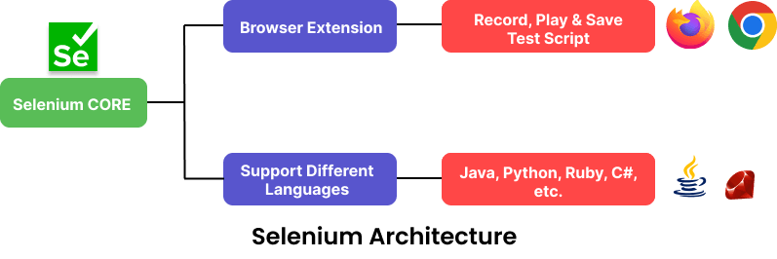

Hình 4: Kiến trúc Selenium IDE

**Selenium Core:** Công cụ hỗ trợ IDE được gọi là Selenium Core. Công cụ này chịu trách nhiệm thực hiện lệnh kiểm tra, tương tác với trình duyệt và cung cấp kết quả kiểm tra.

**Tiện ích mở rộng trình duyệt:** Selenium IDE được thiết kế như một tiện ích mở rộng của Firefox và sau đó được hỗ trợ cho các trình duyệt khác như Chrome ngoại trừ Trình duyệt Safari, cho phép tích hợp dễ dàng với các trình duyệt.

**Giao diện người dùng (UI) của Selenium IDE:** Selenium IDE cung cấp giao diện người dùng trực quan giúp người dùng dễ dàng thiết kế, thay đổi và chạy thử nghiệm.

* 1. Selenium Command – “Selenese”

Các lệnh Selenium được gọi là "Selenese", tạo thành một loạt các hướng dẫn được sử dụng trong Selenium IDE để thực hiện các kịch bản thử nghiệm của bạn. Các lệnh Selense cung cấp các hành động cần thực hiện trong khi thử nghiệm một ứng dụng web, chẳng hạn như xác định các thành phần liên quan trên UI dựa trên Thẻ HTML, các thao tác liên quan đến chuột, v.v.

Các lệnh Selenium có thể được phân loại thành ba loại: Actions, Accessors, Asertions.

1. Actions

Hành động là các lệnh thay đổi hoặc sửa đổi trạng thái của ứng dụng, như cung cấp dữ liệu đầu vào hoặc kích hoạt các sự kiện như nhấp vào liên kết. Nếu có lỗi, quá trình kiểm thử có thể bị gián đoạn.

Một số lệnh hành động phổ biến:

* click(locator): Nhấp vào liên kết, nút, hộp kiểm, hoặc nút radio.
* close(): Đóng cửa sổ ứng dụng.
* store(biểu thức, biến): Lưu kết quả của biểu thức vào biến.

1. Accessors

Accessors đánh giá trạng thái của ứng dụng và lưu trữ thông tin vào các biến.

Một số lệnh phụ kiện phổ biến:

* storeText(locator, biến): Lưu trữ văn bản của phần tử được chỉ định.
* storeLocation(biến): Lưu trữ URL của trang hiện tại.

1. Asertions

Assertion giúp xác thực trạng thái của ứng dụng, so sánh trạng thái thực tế với trạng thái mong đợi.

Một số lệnh khẳng định phổ biến:

* verifyAlert(mẫu): Xác thực văn bản trong cảnh báo.
* waitForAlert(mẫu): Chờ cảnh báo.
  1. Ưu nhược điểm của Selenium IDE
* Ưu điểm của Selenium IDE:

Selenium IDE là một công cụ dễ sử dụng với giao diện đơn giản, không yêu cầu cài đặt phức tạp. Nó hỗ trợ chức năng ghi và phát lại, cho phép ghi lại các hành động trên web và tự động hóa quá trình kiểm thử. Công cụ này còn hỗ trợ kiểm tra trên nhiều trình duyệt như Chrome, Firefox, Edge, Safari và nhiều trình duyệt khác. Selenium IDE cũng có khả năng mở rộng, cho phép người dùng thêm các chức năng và plugin tùy chỉnh. Ngoài ra, công cụ này tích hợp dễ dàng với Selenium WebDriver và nhiều ngôn ngữ lập trình khác, giúp tăng tính linh hoạt trong kiểm thử. Với tốc độ thực hiện nhanh chóng, Selenium IDE giúp người dùng có thể chạy nhiều thử nghiệm trong thời gian ngắn.

* Hạn chế của Selenium IDE:

Selenium IDE có một số hạn chế, bao gồm hỗ trợ thử nghiệm theo dữ liệu khá hạn chế, mặc dù có tính năng tham số hóa nhưng không linh hoạt bằng Selenium WebDriver. Khả năng viết kịch bản của nó cũng bị giới hạn, với giao diện đơn giản nhưng không đủ mạnh mẽ để xử lý các tình huống kiểm thử phức tạp như WebDriver. Thêm vào đó, Selenium IDE không tương thích với Selenium 4, khiến các bài kiểm thử xuất từ IDE không thể hoạt động trên phiên bản mới nhất của Selenium.

1. Selenium RC (Selenium Remote control)
   1. Selenium RC là gì

Selenium RC là một thành phần quan trọng trong bộ kiểm thử [Selenium](https://www.browserstack.com/selenium) . Đây là một khuôn khổ kiểm thử cho phép nhà phát triển viết các trường hợp kiểm thử bằng bất kỳ ngôn ngữ lập trình nào để tự động hóa các bài kiểm thử UI cho các ứng dụng web trên bất kỳ trang web HTTP nào.

Selenium RC bao gồm hai phần:

* Thư viện máy khách cho ngôn ngữ máy tính ưa thích
* Một máy chủ tự động khởi chạy và tắt trình duyệt
  1. Kiến trúc Selenium RC

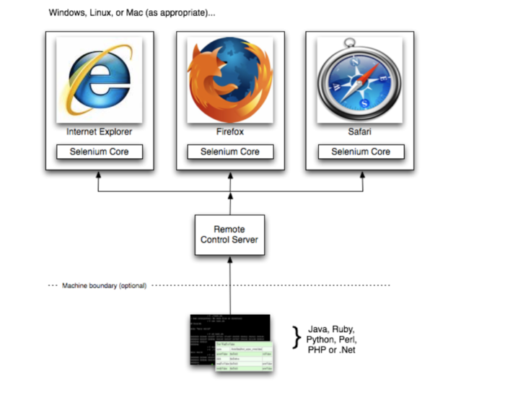

Hình 5: Kiến trúc Selenium RC

Kiến trúc của Selenium RC đã được chứng minh là phức tạp vì những lý do sau:

* Cần cài đặt và khởi chạy một ứng dụng riêng biệt có tên là Selenium Remote Control Server (RC) trước khi thực thi các bài kiểm thử.
* Máy chủ RC hoạt động như một trung gian giữa trình duyệt và các lệnh Selenium.

Quá trình thực thi một bài kiểm thử trong Selenium RC diễn ra như sau:

* Máy chủ RC đưa chương trình JavaScript có tên Selenium Core vào trình duyệt.
* Sau khi Selenium Core được tải vào, nó nhận các hướng dẫn từ máy chủ RC dựa trên các tập lệnh thử nghiệm.
* Selenium Core thực thi các hướng dẫn này dưới dạng các lệnh JavaScript.
* Trình duyệt web thực hiện các lệnh của Selenium Core và trả lại kết quả thử nghiệm cho máy chủ.
  1. Hạn chế của Selenium RC:
* Kiến trúc phức tạp
* Việc thực hiện các tập lệnh kiểm tra tốn nhiều thời gian vì Selenium RC sử dụng các lệnh JavaScript làm hướng dẫn cho trình duyệt. Điều này dẫn đến hiệu suất chậm
* API ít hướng đối tượng hơn
* Không hỗ trợ cho trình duyệt Headless HTMLUnit (Trình duyệt ẩn)
* Những hạn chế của Selenium RC đã dẫn đến sự phát triển của khuôn khổ tự động hóa mới, [Selenium WebDriver](https://www.browserstack.com/guide/selenium-webdriver-tutorial) . Sau khi WebDriver được giới thiệu vào năm 2006, những phức tạp phát sinh trong RC có thể được giải quyết.

1. Selenium Web Driver

Những hạn chế của Selenium RC đã dẫn đến sự phát triển của khuôn khổ tự động hóa mới, [Selenium WebDriver](https://www.browserstack.com/guide/selenium-webdriver-tutorial) . Sau khi WebDriver được giới thiệu vào năm 2006, những phức tạp phát sinh trong RC có thể được giải quyết.

* 1. Giới thiệu về Selenium WebDriver

Selenium WebDriver là một framework tự động hóa kiểm thử ứng dụng web mạnh mẽ và mã nguồn mở, cho phép thực hiện kiểm thử trên nhiều trình duyệt khác nhau. Khác với Selenium IDE, WebDriver hỗ trợ sử dụng các ngôn ngữ lập trình như Python, Java, và C# để tạo tập lệnh kiểm thử, giúp tăng tính linh hoạt và khả năng tùy chỉnh cho QA. WebDriver được thiết kế với một giao diện lập trình đơn giản, ngắn gọn hơn, và giải quyết các hạn chế của Selenium RC. Đặc biệt, nó hỗ trợ tốt hơn cho các trang web động, nơi các phần tử có thể thay đổi mà không cần tải lại toàn bộ trang. Với API hướng đối tượng, WebDriver giúp cải thiện việc kiểm thử các ứng dụng web phức tạp và hiện đại, đồng thời giao tiếp trực tiếp với trình duyệt để hoạt động nhanh hơn. WebDriver hỗ trợ nhiều trình điều khiển như Chrome Driver, Internet Explorer Driver, và Gecko Driver cho Firefox, đáp ứng nhu cầu kiểm thử đa nền tảng.

* 1. Tính năng chính của Selenium Webdriver
* API Web Driver để kiểm soát trình duyệt: Cho phép điều khiển trình duyệt qua mã để thực hiện các thao tác như nhấp chuột, điền biểu mẫu.
* Hỗ trợ nhiều ngôn ngữ: Tương thích với nhiều ngôn ngữ như JavaScript, Python, Java, C#, giúp linh hoạt trong kiểm thử.
* Kiểm thử đa trình duyệt: Hỗ trợ Chrome, Firefox, IE và các trình duyệt khác, đảm bảo ứng dụng chạy tốt trên nhiều nền tảng.
* Tạo bài kiểm thử mạnh mẽ: Tạo kiểm thử tự động, tùy chỉnh và tiết kiệm thời gian với Grid Distribution.
* Kiểm thử song song: Cho phép chạy nhiều bài kiểm thử cùng lúc trên các máy khác nhau, tăng tốc độ kiểm thử.
* Tùy chỉnh qua Plugin: Hỗ trợ thêm tính năng qua plugin và tiện ích mở rộng.
* Tích hợp nền tảng: Tích hợp với JUnit, TestNG và các công cụ khác để tạo kiểm thử tự động.
* Báo cáo chi tiết: Cung cấp báo cáo và bảng thông tin theo dõi kiểm thử hiệu quả.
  1. Kiến trúc Selenium WebDriver 4

Trong Selenium 4, giao thức JSON Wire được thay thế hoàn toàn bằng Giao thức W3C, đánh dấu sự chuyển dịch sang chuẩn hóa W3C. Trong khi các phiên bản Selenium 3 từ 3.8 đến 3.141 sử dụng đồng thời cả hai giao thức, phiên bản ổn định của Selenium 4 chỉ hoạt động trên Giao thức W3C, ngừng Giao thức JSON Wire. Sơ đồ sau minh họa kiến ​​trúc của Selenium 4 WebDriver.

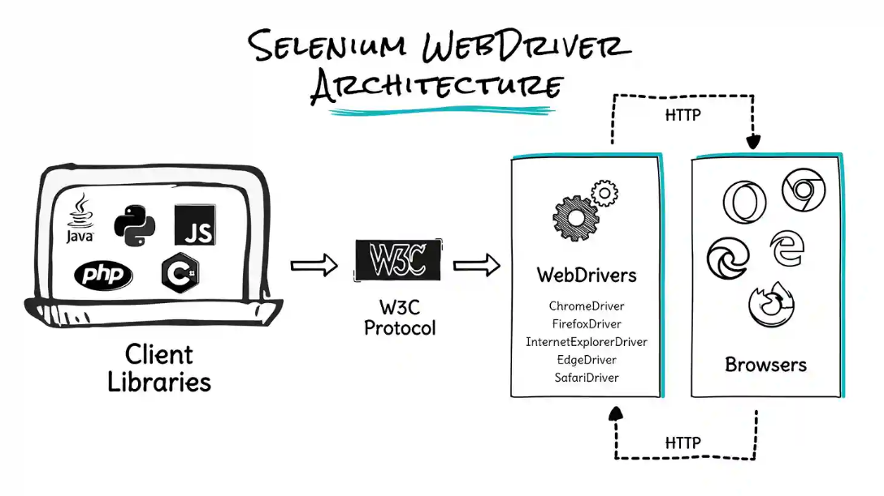

Hình 6: Kiến trúc Selenium Web Driver\

* 1. Selenium Webdriver ra đời thay thế Selenium RC và IDE

WebDriver chứng minh rằng nó tốt hơn cả Selenium IDE và Selenium RC ở nhiều khía cạnh. Nó thực hiện một cách tiếp cận hiện đại và ổn định hơn trong việc tự động hóa các hành động của trình duyệt. WebDriver, không giống như Selenium RC, không dựa vào JavaScript cho tự động hóa. Nó kiểm soát trình duyệt bằng cách giao tiếp trực tiếp với nó.

Kiến trúc của Selenium WebDriver đơn giản hơn Selenium RC. Không giống như Selenium RC, nó không liên quan đến bất kỳ máy chủ proxy nào và nó điều khiển trình duyệt trực tiếp từ cấp độ OS (Hệ điều hành). Điều này đòi hỏi phải giảm đáng kể độ phức tạp.

|  |  |  |
| --- | --- | --- |
|  | WebDriver | RC |
| ***Kiển trúc*** | Đơn giản hơn | Phức tạp hơn |
| ***Tốc độ*** | Nhanh hơn | Chậm hơn |
| ***Tương tác thực*** | Trực tiếp | Trung gian thông qua Selenium Core |
| ***API*** | Trực quan, ngắn gọn hơn | Chứa các dòng lệnh, đặt tên các thao tác gây dễ nhầm lẫn |
| ***Hỗ trợ của trình duyệt*** | Có hỗ trợ HtmlUnit | Không hỗ trợ HtmlUnit |
| ***Báo cáo kiểm thử*** | Không hỗ trợ sẵn, có thể coding để tự custom chức năng này | Có tự động tạo tệp HTML chứa báo cáo kết quả kiểm thử |
| ***Hỗ trợ với trình duyệt mới*** | Không thể sẵn sàng hỗ trợ trình duyệt mới | N/A |

CHƯƠNG 3: KIỂM THỬ ỨNG DỤNG TRÊN NỀN WEB BẰNG CÔNG CỤ SELENIUM

* + 1. Đặc tả website
       1. Thuật ngữ và viết tắt
  1. Quy tắc chung

| Kiểu dữ liệu | Mô tả |
| --- | --- |
| Char | Biểu diễn trường có giá trị ký tự.  Thống nhất độ lớn tối đa của một số trường thông tin thông dụng:  Tên đối tượng: 200 ký tự  Địa chỉ: 250 ký tự |
| Number | Biểu diễn trường có giá trị số  Phân cách phần nguyên và thập phân bằng ký tự ‘.’  Định dạng số nguyên xxx,xxx,xxx,xxx,xxx (tối đa 15 chữ số)  Định dạng số thập phân xxx,xxx,xxx,xxx,xxx.xx (tối đa 15 chữ số phần nguyên và tối đa 4 chữ số phần thập phân)  Đối với trường số tiền USD: xx,xxx,xxx,xxx.xxxx (tối đa 11 chữ số phần nguyên, 4 chữ số phần thập phân) |
| Date | Biểu diễn trường có giá trị ngày tháng năm  Định dạng DD/MM/YYYY |
| Hour | Biểu diễn trường có giá trị là giờ phút  Định dạng HH:MM |
| Listbox | Biểu diễn trường có giá trị là danh sách  Cho phép chọn một hoặc nhiều giá trị trong danh sách |
| Combobox | Biểu diễn trường có giá trị là danh sách  Chỉ cho phép chọn 1 giá trị trong danh sách |
| Radio | Biểu diễn trường có giá trị kiểu lựa chọn  Chỉ cho phép lựa chọn 1 giá trị |
| Checkbox | Biểu diễn trường có giá trị kiểu lựa chọn  Cho phép lựa chọn một hoặc nhiều giá trị |
| Button | Biểu diễn các nút lệnh  Tên các nút lệnh phải bắt đầu bằng động từ.  Một số nút lệnh thông dụng: Lưu; Sửa; Xóa; Xem trước; Kết xuất; |

* 1. Các kí hiệu

| **Biểu tượng** | **Ý nghĩa** |
| --- | --- |
|  | Bắt đầu/Kết thúc luồng xử lý |
|  | Thao tác của NSD trên hệ thống |
|  | Công việc xử lý của hệ thống |
|  | Điều kiện để xử lý rẽ nhánh |
|  | Luồng xử lý cần tham chiếu |

1. Quá trình đăng kí
   1. Quy trình

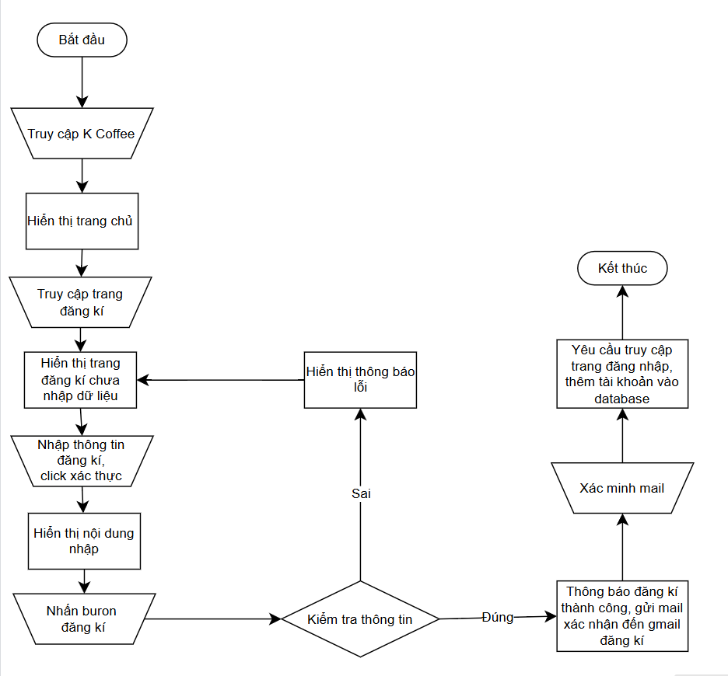

Hình 7: Quy trình đăng kí tài khoản

* 1. Mô tả quy trình

|  |  |  |  |
| --- | --- | --- | --- |
| STT | Bước quy trình | Đối tượng | Nghiệp vụ |
| 1 | Mở KphucSinh page | NTD | User truy cập trang chủ của K Coffee qua trình duyệt.  Người dùng chưa có tài khoản thì chuyển bước 2. |
| 2 | Click vào trang đăng kí | NTD | User chuyển đến trang tài khoản -> đăng kí. |
| 3 | Điền thông tin đăng kí | NTD | Người dùng điền các thông tin cần thiết. Khi đã nhập đầy đủ thông tin thì chuyển qua bước 4. |
| 4 | Xác thực | NTD | Người dùng nhấn check box xác minh không phải robot: bắt buộc  Người dùng tick vào ô check xác nhận điều kiện sử dụng: bắt buộc  Người dùng click vào ô nhận thông tin: không bắt buộc. |
| 6 | Click button đăng kí | NTD | Sau khi điền đẩy đủ thông tin, NTD click vào ô đăng kí. Nếu thông tin đúng và đủ thì chuyển tới bước 7. Các trường hợp nhập sai quay lại bước 3 để tiếp tục:  Tên sai, sdt sai định dạng, passwork dưới 6 kí tự, Repassword không giống với passwork, chưa nhấn capcha: thông báo trên màn hình, lỗi đỏ phí trên dòng nhập và yêu cầu NTD nhập lại.  SDT, email không tồn tại hoặc đã tạo tài khoản chứ sdt, email đó: tải lại trang và thông báo sdt không đúng hoặc email đã tồn tại, xóa toàn bộ thông tin đã nhập. |
| 7 | Gửi mail xác nhận. | Hệ thống,NTD | Gửi mail cho email vừa được đăng kí để xác nhận. trong vòng 5 phút.  Sau khi hoàn tất bước 6, NDT check thông tin đăng kí qua thư gửi đến email đăng kí, xác nhận email trong vòng 5 phút từ khi nhận được email |
| 8 | Chuyển đến trang đăng nhập | NTD | Sau khi xác nhận email, bấm vào “đây” để chuyển đến trang đăng nhập. hoàn tất quá trình đăng kí. |

* 1. Yêu cầu chức năng và nghiệp vụ
* Mô tả chức năng

Chức năng đăng kí dành cho người tiêu dùng chưa có tài khoản tại trang web, cho phép người dùng tạo tài khoản mới để đăng nhập và mua sắm.

* Yêu cầu chi tiết nghiệp vụ

Chức năng đăng kí tài khoản cần đủ các điều kiện sau

* Tất cả nội dung cần đăng kí đều không được để trống.
* Trong tên không thể chứa kí tự đặc biệt và chữ số. Số lượng kí tự trong tên phải dưới 100 kí tự.
* Một số điện thoại đăng kí một tài khoản. Số điện thoại phải được nhập đúng theo quy định: đầu số có thể là số 0 hoặc kí tự +84…
* Chỉ dùng một email để đăng kí một tài khoản. Email cần được nhập theo đúng định dạng của một email. Kiểm tra email có tồn tại không.
* Mật khẩu từ 6 kí tự trở lên
* Xác nhận điều kiện sử dụng và reCAPTCHA của Google là bắt buộc.
* Xác nhận nhận khuyến mãi không bắt buộc.
* Trường hợp người dùng nhập sai thông tin cần thông báo để yêu cầu người dùng nhập lại.
* Sau khi đăng kí thành công, cần người dùng xác nhận tài khoản qua mail được gửi tới email, sau đó mới thêm tài khoản vào database và yêu cầu đăng nhập.

1. Quá trình đăng nhập
   1. Quy trình

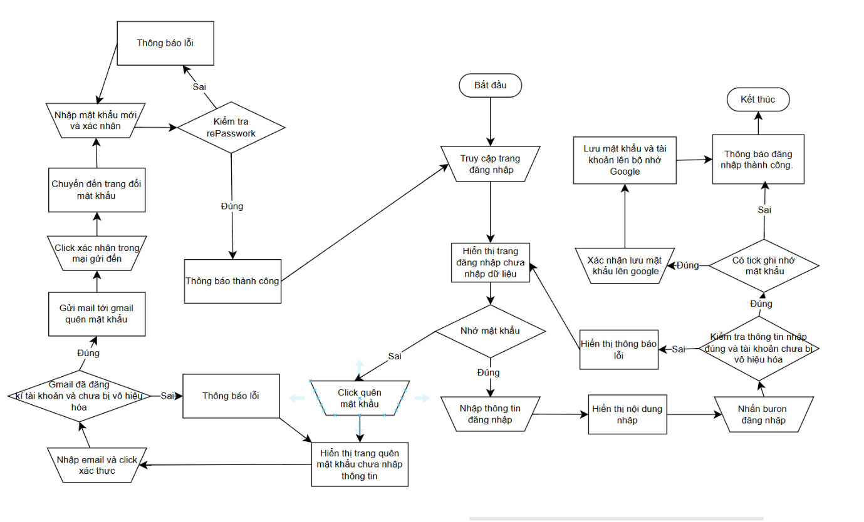

Hình 8: Quy trình đăng nhập tài khoản

* 1. Mô tả quy trình

|  |  |  |  |
| --- | --- | --- | --- |
| STT | Bước quy trình | Đối tượng | **Nghiệp vụ** |
| 1 | Truy cập trang đăng nhập | NTD | Sau khi đã có tài khoản, người dùng có thể đăng nhập tài khoản.  Nếu người dùng còn nhớ thông tin đăng nhập -> chuyển bước 7. Nếu không nhớ thông tin đăng nhập -> chuyển bước 2 |
| 2 | Truy cập trang quên mật khẩu | NTD | Người dùng click vào dòng ‘Quên mật khẩu’ |
| 3 | Điền thông tin email và click vào button xác nhận | NTD | Người dùng nhập email đã tạo tài khoản trước đó.  Sau khi nhấn button, nếu tài khoản chưa được đăng kí thì cần thông báo lên màn hình.  Khi nhập đúng email thì chuyển sang bước 4 |
| 4 | Xác minh qua email | Hệ thống, NTD | Hệ thống gửi mail cho email cần cấp lại mật khẩu.  NDT check thông tin đăng kí qua thư gửi đến email đăng kí, xác nhận email trong vòng 5 phút từ khi nhận được email. |
| 6 | Đổi mật khẩu | NTD | Sau khi xác nhận email, bấm vào “đây” để chuyển đến trang đổi mật khẩu và nhập các thông tin cầ thiết.  Chuyển đến trang đăng nhập để đăng nhập tài khoản. |
| 7 | Nhập thông tin đăng nhập | NTD | Nhập đầy đủ thông tin bao gồm email/sdt và mật khẩu |
| 8 | Đăng nhập | NTD, Hệ thống | Người dùng click đăng nhập.  Nếu đủ và đúng thông tin thì chuyển đến bước 9. Nếu sai chuyển đến bước 1 và hệ thống yêu cầu nhập lại. Xóa thông tin đã nhập.  Nếu không click ‘nhớ mật khẩu’ thì bỏ qua bước 9 chuyển đến bước 10. |
| 9 | Ghi nhớ mật khẩu | Hệ thống | Lưu thông tin đăng nhập vào bộ nhớ Google. |
| 10 | Hoàn tất đăng nhập | Hệ thống | Lấy thông tin tài khoản trong database hiển thị lên bao gồm: giỏ hang, thông tin cá nhân. |

* 1. Yêu cầu chức năng và nghiệp vụ
* Mô tả chức năng

Chức năng đăng nhập dành cho người dùng đã đăng kí tài khoản, người dùng đăng nhập để có thể mua hàng, xem thông tin đơn hàng, thay đổi thông tin cá nhân.

Bổ sung chức năng ghi nhớ mật khẩu và quên mật khẩu nếu tài khoản khó nhớ, hoặc có quá nhiều tài khoản.

* Yêu cầu chi tiết nghiệp vụ

Chức năng đăng nhập cần có các điều kiện sau:

* Tài khoản đăng nhập phải đã tồn tại trong database
* Tài khoản đăng nhập phải chưa bị khóa.
* Thông tin đăng nhập cần chính xác mới có thể đăng nhập.
* Bổ sung quên mật khẩu để cấp lại mật khẩu
* Bổ sung ghi nhớ mật khẩu
* Sau khi đăng nhập thành công, phải hiển thị được giao diện của tài khoản đó. Giỏ hàng và thông tin cá nhân của mỗi tài khoản là khác nhau

1. Chức năng chỉnh sửa thông tin cá nhân
   1. Quy trình

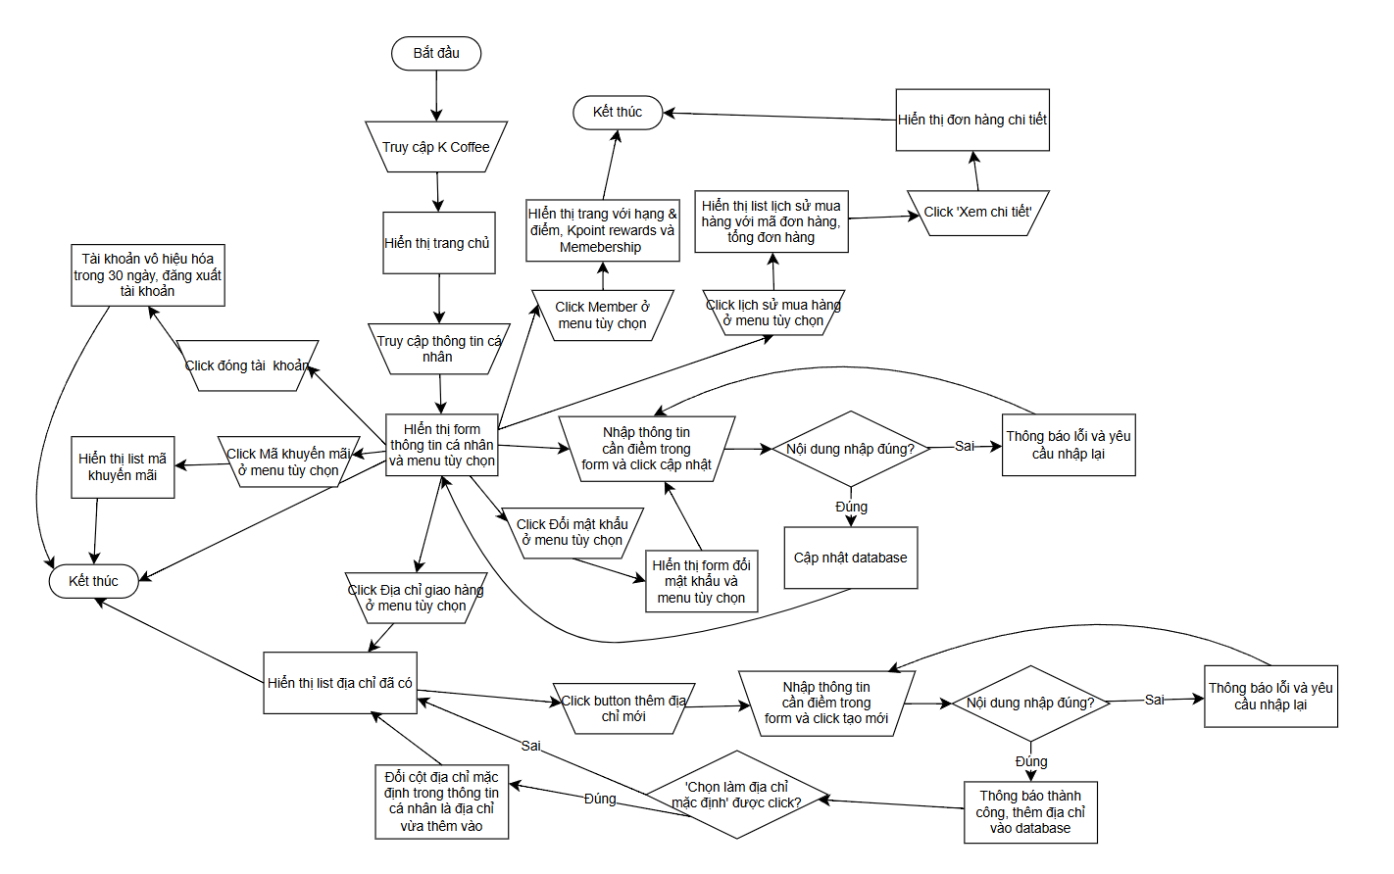

Hình 9: Chức năng chỉnh sửa thông tin cá nhân

* 1. Mô tả quy trình

|  |  |  |  |
| --- | --- | --- | --- |
| **STT** | **Bước quy trình** | **Đối tượng** | **Nghiệp vụ** |
| 1 | Truy cập thông tin | NSD | Click vào icon ‘tôi’ > truy cập thông tin. Hệ thống đưa đến trang thong tin cá nhân |
| 2 | Cập nhật thông tin cá nhân | NSD, hệ thống | Người dùng thay đổi và click ‘cập nhật’. nếu thông tin hợp lệ thì hệ thống sẽ thay đổi trong database và duyệt lại trang. |
| 3 | Cập nhật địa chỉ giao hàng | NSD, hệ thống | Người dùng click vào địa chỉ giao hàng, có thể thêm mới địa chỉ hoặc cập nhật/xóa địa chỉ đã có. Hệ thống cập nhật địa chỉ vào database, thêm/thay đổi và hiển thị lên màn hình. |
| 4 | Cập nhật mật khẩu | NSD, hệ thống | Người dùng nhập mật khẩu mới và cũ. Hệ thống kiểm tra thông tin đúng thì cập nhật mật khẩu vào database. |
| 5 | Lịch sử mua hàng | NSD | Người dùng click xem lịch sử mua hàng, xem các đơn hàng đã mua và tình trạng đơn hàng. Có thể lấy mã đơn hàng ở đây. |
| 6 | Mã khuyến mãi | NSD | Xem thông tin mã khuyến mãi (nếu có) |
| 7 | Đóng tài khoản | NSD, hệ thống | Người dùng yêu cầu đóng tài khoản, tài khoản sẽ bị tạm khóa sau 60 ngày. Đăng xuất ra khỏi tài khoản. |

* 1. Yêu cầu chức năng và nghiệp vụ
* Mô tả chức năng

Chức năng chỉnh sửa thông tin cá nhân cho phép người dùng chỉnh sửa các thông tin như mật khẩu, ảnh, họ tên, email, địa chỉ nhận hàng, xem thông tin đơn hàng, vô hiệu hóa tài khoản, …

* Yêu cầu nghiệp vụ

Chức năng thông tin cá nhân yêu cầu:

* Trong thông tin cá nhân có thể cập nhật: ảnh đại diện, họ tên, sdt, email, ngày sinh, giới tính, mã thẻ thành viên và địa chỉ (tỉnh, quận/huyện, phường/xã).
* Tên không được chứ kí tự và số, sdt và email phải đúng định dạng và tồn tại. Ngày sinh kiểu datetime dd/mm/yy và có hiển thị box chọn ngày. Giới tính(nữ,nam,khác). Thông tin địa chỉ dạng list item.\

Chức năng Member yêu cầu:

* Hiển thị hạng thành viên và điểm thành viên, hiển thị tổng giá trị mua hàng tại mục ‘Hạng & điểm hiện tại’
* KPOINT REWARDS hiển thị cách thức tích điểm và các quy định của điểm
* K Membership hiển thị hạng hiện tại và quy cách nâng hạng thành viên

Chức năng địa chỉ giao hàng: hiển thị các địa chỉ giao hàng đã có. Mỗi địa chỉ có thể sửa hoặc xóa. Có thể thêm địa chỉ mới và thay đổi địa chỉ mặc định. Địa chỉ bao gồm Tên người nhận, sdt người nhận, địa chỉ (tình, quận, xã, địa chỉ cụ thể).

Chức năng đổi mật khẩu: người dùng đổi mật khẩu cần nhập mật khẩu cũ và mật khẩu mới, mật khẩu có ít nhất 6 kí tự, mật khẩu mới không được giống mật khẩu cũ. Nếu người dùng quên mật khẩu có thể nhấn quên mật khẩu và đổi mật khẩu sau khi nhận được email mà không cần phải nhập mật khẩu cũ.

Lịch sử mua hàng hiển thị danh sách các đơn hàng đã đặt bao gồm: mã đơn hàng, ngày đặt, giờ đặt, tổng giá trị đơn hàng, tình trạng đơn hàng. Mỗi đơn hàng có thể click vào button ‘Xem chi tiết’ để xem chi tiết đơn hàng(chi tiết đơn hàng xem ở chức năng đặt hàng).

Đóng tài khoản: khi click vài ‘đóng tài khoản’ sẽ hiện một form thông báo ‘Bạn đang đóng tài khoản, hệ thống sẽ tạm ngưng tài khoản của bạn trong 30 ngày.  
Trong thời gian tạm ngưng bạn có thể đăng nhập và kích hoạt lại tài khoản. Sau 30 ngày hệ thống sẽ xóa hết dữ liệu của bạn’. Có 2 button lựa chọn đóng tài khoản và để sau. Sau khi đóng tài khoản, hệ thống đăng xuất tài khoản. Email được thêm vào list email đang tạm khóa và không thể đăng kí lại tài khoản qua email này.

1. Quy trình thêm sản phẩm
   1. Quy trình

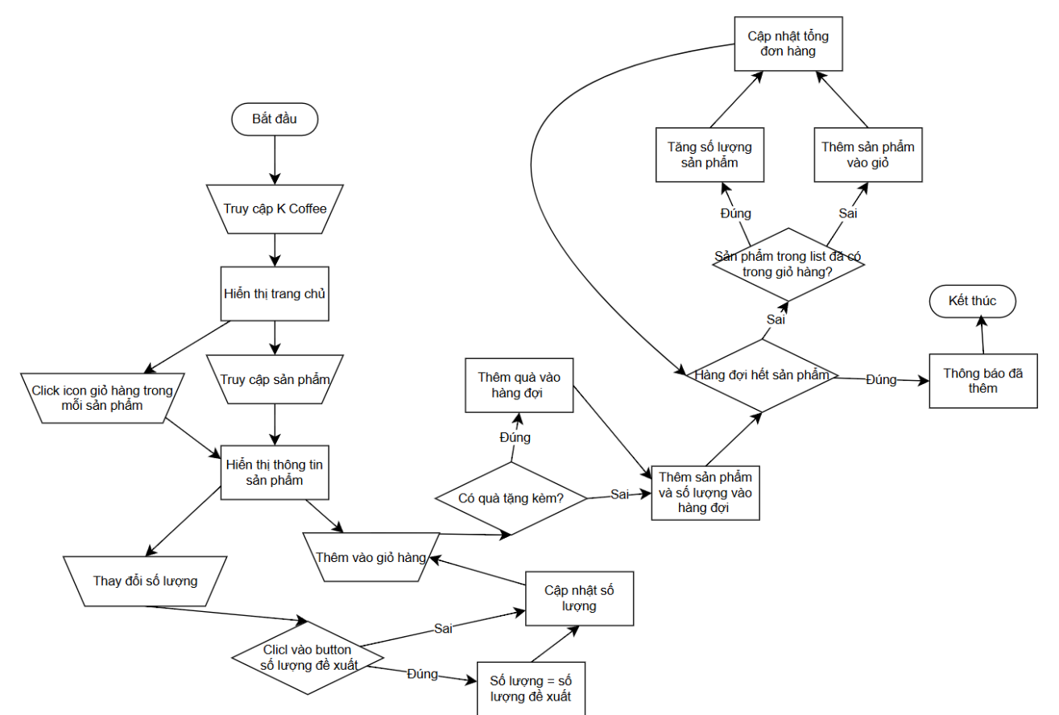

Hình 10: Chức năng thêm sản phẩm

* 1. Mô tả quy trình

|  |  |  |  |
| --- | --- | --- | --- |
| **STT** | **Bước quy trình** | **Đối tượng** | **Nghiệp vụ** |
| 1 | Truy cập K Coffee | NSD | Người dùng truy cập trang K coffee. Người dùng cần phải đăng nhập để có thể thêm vào giỏ hàng. |
| 3 | Truy cập một sản phẩm | NSD | Người dùng có thể click vào sản phẩm để chuyển đến trang thông tin sản phẩm đó hoặc click vào icon giỏ hàng bên dưới góc trái của tên sản phẩm. |
| 4 | Chỉnh sửa số lượng | NSD | Người dùng click dấu “+” hoặc “-” để thêm hoặc bớt số lượng sản phẩm. |
| 5 | Click button ‘Thêm vào giỏ hàng’ | NSD, hệ thống | Người dùng click vào button để thêm vào giỏ hàng  Hệ thống sẽ kiểm tra số lượng sản phẩm thêm vào + số lượng sản phẩm hiện có trong giỏ hàng với số hàng tồn, nếu nhỏ hơn hoặc bằng thì chuyển sang bước 6, nếu lớn hơn thì thông báo lỗi, yêu cầu người dùng chỉnh sửa số lượng. |
| 6 | Thêm vào giỏ hàng thành công | Hệ thống | Khi số lượng hợp lệ, danh sản phẩm được thêm vào giỏ hàng. Nếu sản phẩm đã có thì số lượng += số lượng thêm vào, còn không thì thêm mới sản phẩm vào, số lượng sản phẩm = số lượng thêm vào.  Nếu sản phẩm có quà tặng kèm thì them số quà tặng = số sản phẩm được thêm vào. Nếu quà tặng đã có thì số quà tặng += số sản phẩm được thêm vào.  Hệ thống thông báo thêm sản phẩm thành công. |

* 1. Yêu câu chức năng và nghiệp vụ
* Mô tả chức năng

Chức năng thêm vào giỏ hàng được sử dụng để thêm một hoặc nhiều sản phẩm vào giỏ hàng, chức năng này chỉ được sử dụng khi người dùng đã đăng nhập vào hệ thống.

* Yêu cầu nghiệp vụ

Chức năng thêm sản phẩm yêu cầu:

Số lượng sản phẩm được thêm vào phải <= số lượng sản phẩm tồn – số lượng sản phẩm đã có trong giỏ hàng

Người dùng cần phải đăng nhập vào hệ thống để có thể mua hàng. Nếu người dùng chưa đăng nhập thì sẽ chuyển tới trang đăng nhập để người dùng thực hiện đăng nhập trước.

Hệ thống sẽ hiển thị thông báo thêm vào giỏ hàng thành công, cập nhật tổng giá trị đơn hàng ở phía Header.

Người dùng có thể click vào nội dung số lượng đề xuất, sau khi click số lượng hiển thị tạm thời = số lượng đề xuất.

1. Quy trình chỉnh sửa giỏ hàng
   1. Quy trình

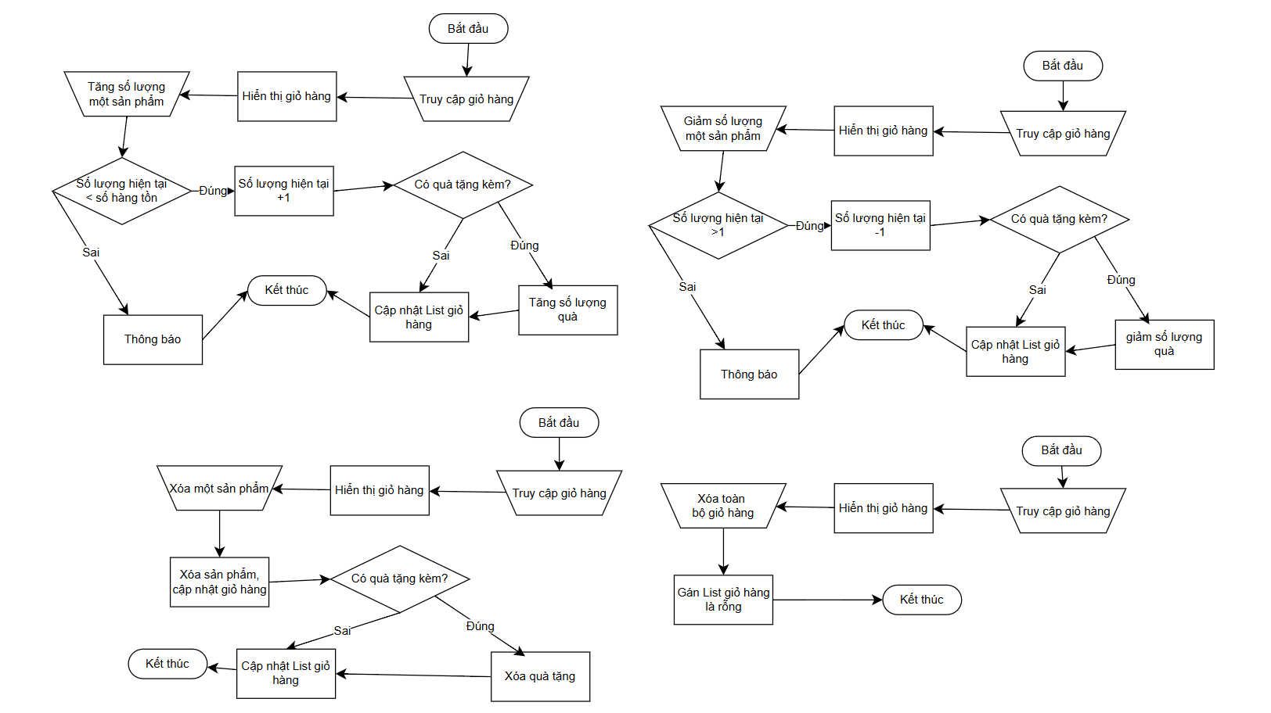

Hình 11: Chức năng chỉnh sửa giỏ hàng

* 1. Mô tả quy trình
* Chức năng tăng số lượng

|  |  |  |  |
| --- | --- | --- | --- |
| **STT** | **Bước quy trình** | **Đối tượng** | **Nghiệp vụ** |
| 1 | Truy cập trang giỏ hàng | NSD | Người dùng truy cập trang giỏ hàng. |
| 3 | Tăng số lượng sản phẩm | NSD, hệ thống | Người dùng click vào dấu ‘+’ để thêm số lượng. Hệ thống sẽ kiểm tra số lượng sản phẩm hiện có trong giỏ hàng +1 với số hàng tồn, nếu nhỏ hơn hoặc bằng thì chuyển sang bước 4, nếu lớn hơn thì thông báo lỗi, số lượng không thay đổi. |
| 4 | Tăng số lượng thành công | Hệ thống | Khi số lượng hợp lệ, số lượng += 1  Nếu sản phẩm có quà tặng kèm thì số quà tặng += 1.  Cập nhật tổng giá trị tạm tính. |

* Chức năng giảm số lượng

|  |  |  |  |
| --- | --- | --- | --- |
| **STT** | **Bước quy trình** | **Đối tượng** | **Nghiệp vụ** |
| 1 | Truy cập trang giỏ hàng | NSD | Người dùng truy cập trang giỏ hàng. |
| 3 | Giảm số lượng sản phẩm | NSD, hệ thống | Người dùng click vào dấu ‘-’ để thêm số lượng. Hệ thống sẽ kiểm tra số lượng sản phẩm hiện có trong giỏ hàng, nếu lớn hơn 1 thì chuyển sang bước 4, nếu = 1 thì thông báo lỗi, số lượng không thay đổi. |
| 4 | Giảm số lượng thành công | Hệ thống | Khi số lượng hợp lệ, số lượng -= 1  Nếu sản phẩm có quà tặng kèm thì số quà tặng -= 1.  Cập nhật tổng giá trị tạm tính. |

* Chức năng xóa một sản phẩm

|  |  |  |  |
| --- | --- | --- | --- |
| **STT** | **Bước quy trình** | **Đối tượng** | **Nghiệp vụ** |
| 1 | Truy cập trang giỏ hàng | NSD | Người dùng truy cập trang giỏ hàng. |
| 3 | Xóa một sản phẩm | NSD | Người dùng click vào icon ‘xóa’ ở một item trong giỏ hàng để xóa sản phẩm. |
| 4 | Xóa một sản phẩm thành công | Hệ thống | Sản phẩm bị xóa khỏi giỏ hàng.  Nếu sản phẩm có quà tặng kèm thì xóa quà tặng kèm.  Cập nhật tổng giá trị tạm tính. |

* Chức năng xóa toàn bộ giỏ hàng

|  |  |  |  |
| --- | --- | --- | --- |
| **STT** | **Bước quy trình** | **Đối tượng** | **Nghiệp vụ** |
| 1 | Truy cập trang giỏ hàng | NSD | Người dùng truy cập trang giỏ hàng. |
| 3 | Xóa toàn bộ giỏ hàng | NSD | Người dùng click vào icon ‘xóa giỏ hàng’ ở phía bên trên giỏ hàng. |
| 4 | Tăng số lượng thành công | Hệ thống | Xóa toàn bộ giỏ hàng, Cập nhật list giỏ hàng là rỗng.  Tổng tạm tính = 0. |

* 1. Yêu cầu chức năng và nghiệp vụ
* Mô tả chức năng

Chức năng chỉnh sửa giỏ hàng cho phép người tiêu dùng có thể tùy chỉnh số lượng sản phẩm hoặc xóa sản phẩm khỏi giỏ hàng.

* Yêu cầu nghiệp vụ

Chức năng chỉnh sửa giỏ hàng yêu cầu:

* Có thể thêm hoặc giảm số lượng sản phẩm
* Có thể xóa một sản phẩm bất kì hoặc toàn bộ giỏ hàng
* Số lượng có thể tăng lên khi số lượng sản phẩm hiện có <= số lượng hàng tồn – 1
* Số lượng sản phẩm tồn tại trong giỏ hàng nhỏ nhất là 1
* Khi tăng, giảm hoặc xóa đều phải cập nhật lại tổng tạm tính, số lượng sản phẩm và tổng giỏ hàng trên header.
* Giỏ hàng hiển thị 10 sản phẩm, nếu cần hiển thị thì click button ‘Thêm’ để hiển thị thêm 10 sản phẩm, khi click không load lại trang.

1. Quy trình mua hàng
   1. Quy trình

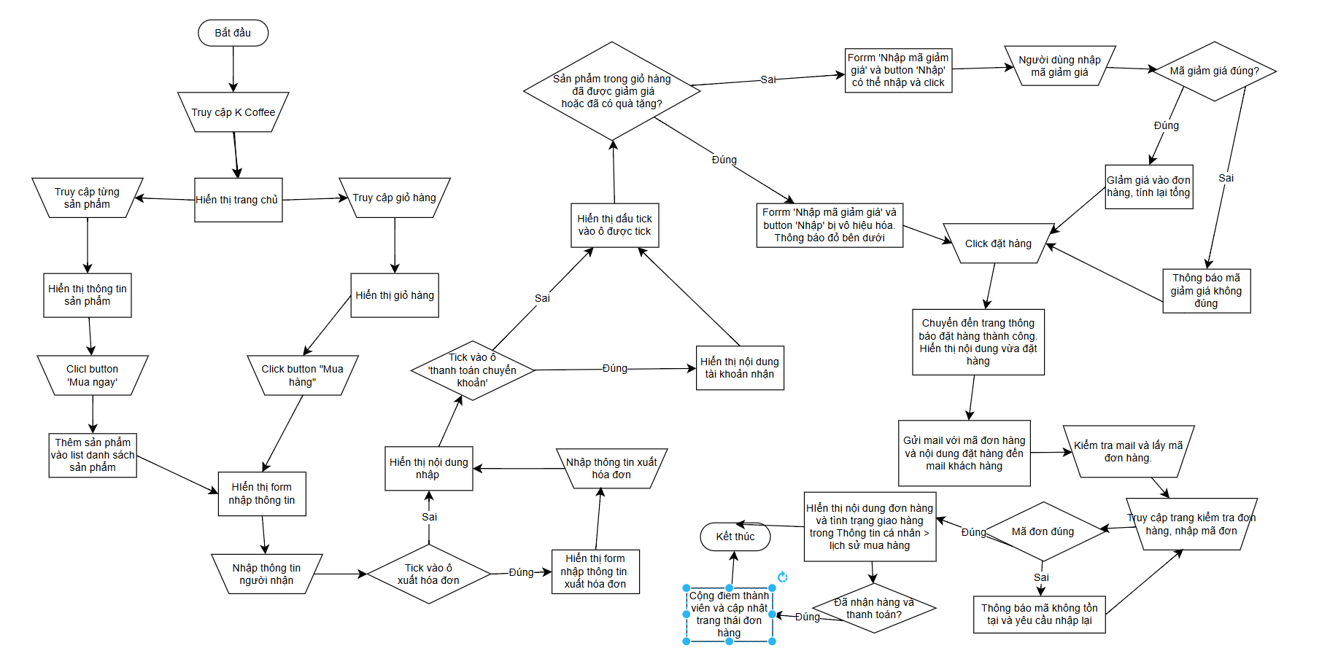

Hình 12: Quy trình đặt hàng

* 1. Mô tả quy trình

|  |  |  |  |
| --- | --- | --- | --- |
| **STT** | **Bước quy trình** | **Đối tượng** | **Nghiệp vụ** |
| 1 | Truy cập Kcoffee | NSD | Truy cập trang K coffee |
| 3 | Click vào giỏ hàng và chọn mua hàng. | NSD, hệ thống | Nếu người dùng chưa đăng nhập, sẽ chuyển đến trang đăng nhập và yêu cầu người dùng đăng nhập.  Người dùng có thể mua hàng thông qua Click vào giỏ hàng và chọn mua hàng hoặc chọn sản phẩm bất kì, thay đổi số lượng và click mua ngay, sản phẩm sẽ được thêm vào giỏ hàng và chuyển đến trang nhập thông tin đơn hàng. |
| 4 | Chuyển đến trang mua hàng | NSD | Người dùng chuyển đến trang mua hàng. Địa chỉ nhận hàng sẽ là địa chỉ mặc định, người dùng kiểm tra thông tin nhận hàng. Người dùng nhập thông tin nhận hàng cần thiết. Nếu cần xuất hóa đơn chuyển đến bước 5, nếu không thì chuyển đến bước 6 |
| 5 | Xuất hóa đơn | NSD, hệ thống | Người dùng click vào xuất hóa đơn, hệ thống hiển thị form ẩn yêu cầu người dùng nhập các nội dung cần thiết. nếu người dùng không click. Form này sẽ bị ẩn đi. |
| 6 | Thay đổi địa chỉ | NSD, hệ thống | Nếu người dùng cần thay đổi địa chỉ, click vào thay đổi địa chỉ và chọn địa chỉ đã được lưu trong list địa chỉ mà người dung đã thêm.  Người dùng cũng có thể thêm mới địa chỉ ngay trong form mà hệ thống hiện ra.  Hệ thống tính toán dựa theo địa chỉ nhận hàng và khối lượng để cập nhật phí vận chuyển . |
| 7 | Lựa chọn hình thức nhận hàng và hình thức thanh toán | NSD, hệ thống | Người dùng tick vào ô khi lựa chọn hình thức nhận hàng và thanh toán. Mỗi mục chỉ có thể tick một ô. Nếu trong mục thanh toán, người dùng tick vào ô ‘thanh toán chuyển khoản’ thì hệ thống sẽ hiển thị một thẻ div với nội dung chuyển khoản bao gồm mã QR, tên tài khoản, số tài khoản, ngân hàng thụ hưởng. |
| 8 | Nhập mã giảm giá | NSD, hệ thống | Nếu trong giỏ hàng đã có sản phẩm được giảm giá/ đã có quà tặng thì form nhập mã giảm giá sẽ bị vô hiệu hóa và thông báo đỏ: **Không thể áp dụng khuyến mãi thành viên khi có sản phẩm được giảm giá trong giỏ hàng.**  Nếu không thì form nhập có thể sử dụng bình thường. người dùng nhập mã giảm giá và click vào button áp dụng. Nếu mã hợp lệ thì giảm giá trực tiếp và tính lại tổng đơn hàng, nếu không thì thông báo mã lỗi. |
| 9 | Đặt hàng | NSD, hệ thống | Người dùng click đặt hàng, hệ thống chuyển đến trang lịch sử đơn hàng hiển thị thông tin đơn hàng vừa đặt và thông báo đặt hàng thành công, hệ thống gửi mail đến người dùng với mã đơn hàng và thông tin đơn hàng vừa đặt. |
| 10 | Kiểm tra đơn hàng | NSD, hệ thống | Người dùng kiểm tra mail được gửi đến với mã đơn hàng, người dùng click vào trang kiểm tra đơn hàng và kiểm tra đơn hàng vừa đặt.  Nếu mã đơn hàng đúng thì sẽ hiển thị nội dung đơn hàng và trạng thái đơn hàng. |

* 1. Yêu cầu chức năng và nghiệp vụ
* Mô tả chức năng

Chức năng mua hàng cho phép người dùng có thể đặt các sản phẩm của K coffee. Chức năng mua hàng chỉ sử dụng khi người dùng đã đăng nhập thành công.

* Yêu cầu nghiệp vụ

Chức năng mua hàng và kiểm tra đơn hàng yêu cầu:

* Chức năng mua hàng cần phải đăng nhập và trong giỏ hàng phải có sản phẩm.
* Sản phẩm trong giỏ hàng không phải chỉ có sản phẩm tặng kèm.
* Khi click vào tiếp tục mua hàng, hệ thống sẽ chuyển trang đến danh mục sản phẩm để người dùng có thể lựa chọn thêm sản phẩm
* Khi click vào mua ngay tại một trang chi tiết sản phẩm bất kì, hệ thống sẽ thêm sản phẩm đó với số lượng được thêm vào giỏ hàng và chuyển trang đến trang thanh toán mà không thông qua xem chi tiết và chỉnh sửa giỏ hàng.
* Tại trang thanh toán, một số nội dung sau không thể sửa: Tên người nhận, số điện thoại, địa chỉ email, địa chỉ của người nhận. Thông tin lấy từ thông tin cá nhân của tài khoản, địa chỉ của người nhận lấy từ list địa chỉ người nhận.
* Thông tin xuất hóa đơn chỉ hiện lên khi người dùng cần xuất hóa đơn đỏ và click vào ô ’thông tin xuất hóa đơn’. Khi bỏ click thì ẩn form đi, nội dung trong form cần xóa. Các nội dung trong form xuất hóa đơn có thể sửa, bao gồm; tên công ty, địa chỉ, số điện thoại, mã số thuế. Các thông tin trong form là bắt buộc phải nhập không được để trống và phải nhập đúng. Nội dung nhập sai hoặc để trống sẽ được tô viền đỏ.
* Thông tin địa chỉ được lưu thành một list trong database của mỗi tài khoản. Có thể thay đổi địa chỉ kho click vào thẻ <a>Thay đổi địa chỉ</a>. Hệ thống hiện ra một form các list địa chỉ có sẵn để người dùng chọn. Địa chỉ ban đầu hiển thị lên form là địa chỉ mặc định. Địa chỉ có thể được thêm mới chỉnh sửa tại trang tài khoản->địa chỉ giao hàng. Người dùng có thể thêm nhanh khi click vào ‘Thêm địa chỉ’ tại form danh sách các địa chỉ giao hàng. Địa chỉ giao hàng chỉ được click vào một item duy nhất, khi nhấn lưu sẽ đổi sang địa chỉ vừa click và ẩn form đó đi.
* Tại mục Giao hàng và thanh toán, mục ‘các gói vận’ chuyển có 2 hình thức là ‘nhận hàng tận nơi’ và ’nhận hàng tại Kshop’. ‘Nhận hàng tận nơi’ được đặt là mặc định được tick vào. Chỉ có thể tick một trong 2 ô này.
* Tại mục Giao hàng và thanh toán, mục ‘phương thức thanh toabs’ chuyển có 6 hình thức là thanh tóa bằng tiền mặt, thanh toán chuyển khoản, thanh toán nội địa ATM, thanh toán quốc tế, thanh toán bằng momo thanh toán bằng VNPay. ‘thanh toán khi nhận hàng’ được đặt là mặc định được tick vào. Chỉ có thể tick một trong 6 ô này. Khi tick vào ‘Thanh toabs chuyển khoản’ sẽ hiện một thẻ ẩn với nội dung là mã QR, ngân hàng thụ hưởng, số tài khoản và tên tài khoản.
* Khi click vào ‘thanh toán khi nhận hàng’ thì ô ‘Thẻ thanh toán nội địa’, ‘Thẻ thanh toán quốc tế’ bị vô hiệu hóa.
* Khi click vào ‘thanh toán bằng momo’ hoặc ‘thanh toán bằng vnpay’ và click mua hàng sẽ được chuyển đến trang thanh toán của momo hoặc vnpay. Nếu thực hiện mua hàng trên điện thoại/ipad thì sẽ chuyển tới ứng dụng và thanh toán tại momo/vnapy với mã đơn hàng. Nếu mua hàng trên máy tính sẽ chuyển đến cổng thanh toán của momo với mã QR code và mã đơn hàng là mã đơn hàng gửi tới email người nhận mà và mô tả ‘Thanh toan don hang KPHUCSINH: ’ + mã đơn hàng. Mã có hiệu lực trong 9p. Sau 9p đơn hàng sẽ tự hủy và chuyển về K-Coffee với nội dung thông báo đơn hàng hết hiệu lực, vui lòng quay lại trang giỏ hàng để tiếp tục mua sắm.
* Form ghi chú có thể điền hoặc không.
* Khi click vào tiếp tục mua hàng, đơn hàng sẽ bị hủy và quay về trang danh mục sản phẩm để tiếp tục thêm sản phẩm vào.
* Chi tiết đơn hàng hiển thị danh sách sản phẩm, tối đa 10 sản phẩm và có thể click button ‘xem thêm sản phẩm’ để hiển thị thêm sản phẩm, một lần click hiển thị thêm tối đa 10 sản phẩm. Sản phẩm hiển thị bao gồm hình sản phẩm, tên sản phẩm (tên sản phẩm, khối lượng sản phẩm, đơn giá đã giảm, đơn giá gốc), số lượng, thành tiền = đơn giá (đơn giá đã giảm nếu sản phẩm được giảm giá) * số lượng.
* Chi tiết đơn hàng hiển thị hàng ‘tạm tính’: tổng số lượng, tổng đơn hàng; hàng ‘Tổng số lượng’ (kg): hiển thị: tổng(khối lượng từng sản phẩm * số lượng); hàng ‘phí vận chuyển’; form ‘giảm giá’, hàng ‘tổng tiền’ và button ‘đặt hàng’.
* Nếu trong list sản phẩm có quà tặng hoặc đã được giảm giá thì form giảm giá bị vô hiệu hóa và chiết khấu = 0, thông báo đỏ: “Không thể áp dụng khuyến mãi thành viên khi có sản phẩm được giảm giá trong giỏ hàng”. Nếu mã giảm giá đúng thì chiết khấu = tạm tính * phần trăm mã giảm hoặc chiết khấu = số tiền được giảm. Tổng tiền = tạm tính + phí vận chuyển – chiết khấu.
* Có thể kiểm tra tính trạng đơn hàng qua tài khoản > lịch sử đơn hàng hoặc truy cập kiểm tra đơn hàng mã đơn hàng trên header và nhập mã đơn hàng.
* Sau khi nhận hàng và thanh toán thành công, điểm thành viên sẽ được cộng 10.000 nvđ = 1 Kpoint. Sử dụng điểm: Tham gia game, đổi ưu đãi (Tại app và website). Giảm 50% tối đa 20.000VNĐ sẽ không được quy đổi thành tiền mặt  khi lần đầu đăng ký và sử dụng app K COFFEE

1. Xây dựng giao diện trang chủ

Giao diện trang chủ KPHUCSINH hiển thị chia làm 3 phần: Header, body và footer. Header và Footer được cài đặt hiển thị mặc định mỗi khi hiển vào bất kì trang nào của KPHUCSINH.

|  |  |  |
| --- | --- | --- |
|  | Các mục | Mô tả |
| Header | Logo KCOFFEE | Logo nằm bên phải màn hình. Logo thu nhỏ khi màn hình thu nhỏ. |
| Tài khoản | Khi chưa đăng nhập, với chiều ngang rộng hiển thị ’**đăng nhập‘** và **’đăng kí**’. Với chiều ngang hẹp hiển thị icon account và menu với 2 item ‘đăng nhập’,’đăng kí’ khi di chuột đến.  Khi đã đăng nhập hiển thị icon account. |
| Thanh tìm kiếm | Hiển thị icon tìm kiếm, khi click vào thì hiển thị ra một form nhập nội dung lên màn hình. |
| Giỏ hàng | Hiển thị tổng giá trị giỏ hàng, số lượng sản phẩm. |
| Kiểm tra đơn hàng. | Hiển thị ‘kiểm tra đơn hàng’ với màn hình rộng hoặc icon với màn hình hẹp. |
| Menu | Hiển thị menu phân loại sản phẩm: flash sale, cà phê, tiêu, gift set, trà, phụ kiện, sách, thiết bị, nguyên liệu, hệ thống phân phối, trải nghiệm. |
| Giới thiếu sản phẩm mới/độc quyền | Yêu cầu hiển thị container load tự động di chuyển trong 5s các ảnh quảng cáo các sản phẩm mới ra mắt, sản phẩm độc quyền của KPHUCSINH. |
| Body | Menu bar sản phẩm | Menu hiển thị phân loại sản phẩm: sản phẩm mới, giftset, trà cascara, phụ kiện, nguyên liệu. |
| Hiển thị các phân loại ở menu bar sản phẩm | Với mối phân loại hiển thị 3 items sản phẩm. Các items có thể được hiển thị tiếp theo bởi icon ‘<’ và ‘>’ để di chuyển sang trái hoặc phải.  Có thể click vào xem tất cả, chuyển đến trang hiển thị toàn bộ sản phẩm có cùng phân loại.  Mỗi item sản phẩm bao gồm: ảnh sản phẩm,tên sản phẩm, icon thêm vào giỏ hàng, giá và giá đã giảm. |
| Hiển thị Logo và QRcode tải app KPHUCSINH | Hiển thị logo phía bên trái, QR code bên phải để tải app trên Google Play hoặc App Store. |
| Footer | Đăng kí nhận thông tin khuyến mãi | Nhập email và click để nhận thông tin khuyến mãi |
| Thông tin liên hệ | Hotline bán hàng, các trang mạng: facebook, Instagram, Youtube, Zalo, TikTok. |
| Phương thức thanh toán, các chính sách điều khoản sử dụng. | Có thể click vào các thẻ a hoặc icon để chuyển trang |
| Thông tin cửa hàng | Hiển thị tên, số điện thoại, email. |

1. Test Plane
   1. Màn đăng ký

Số testcase của màn đăng ký là: 20

* PASS: 17
* FAIL: 3

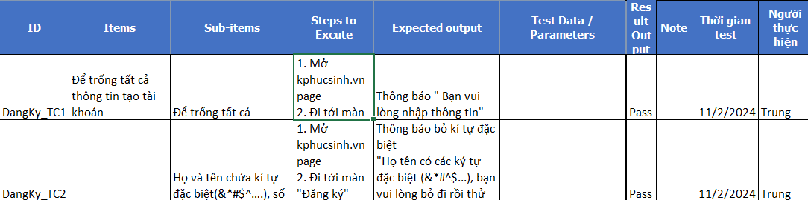 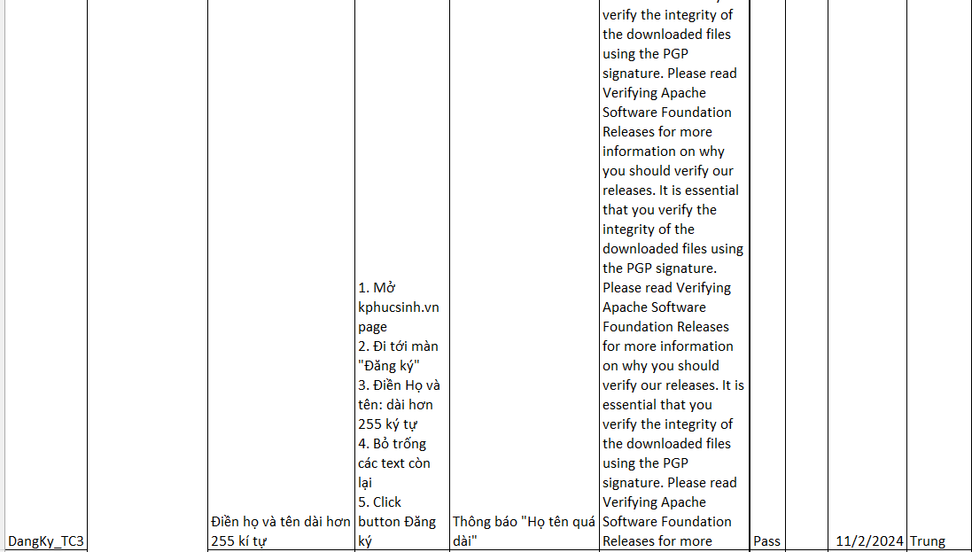 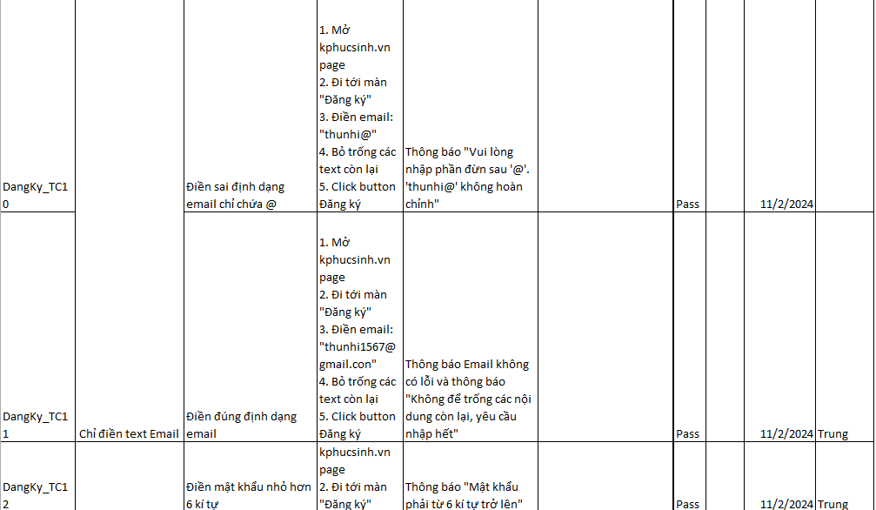 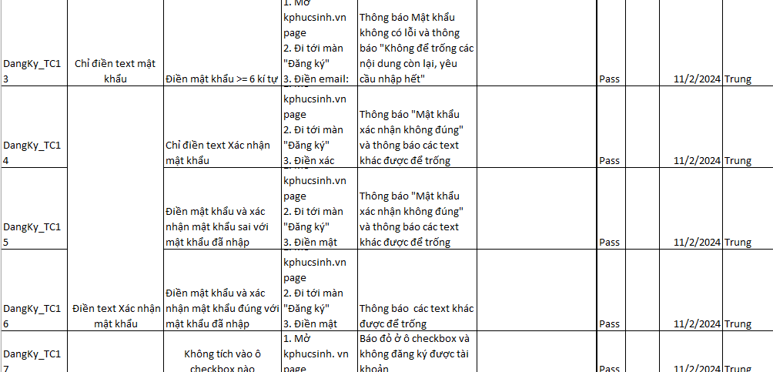 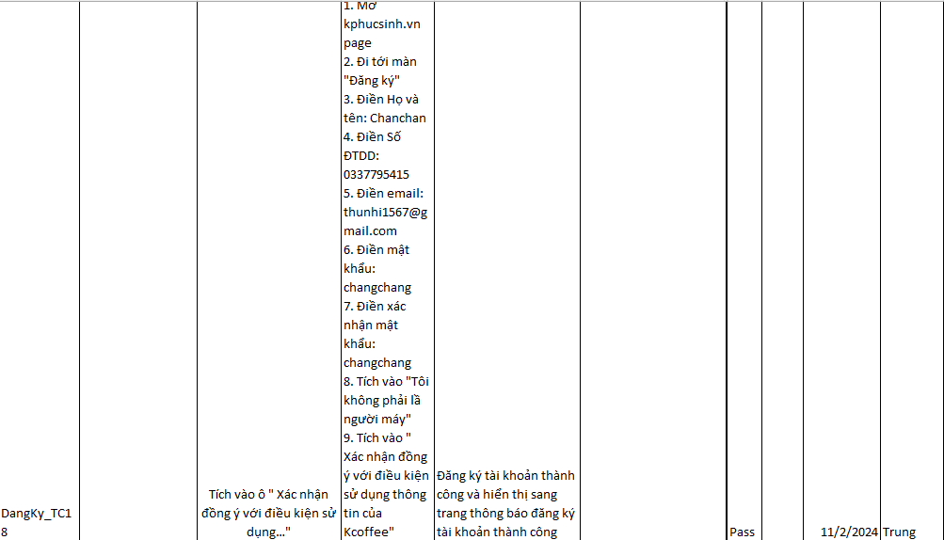 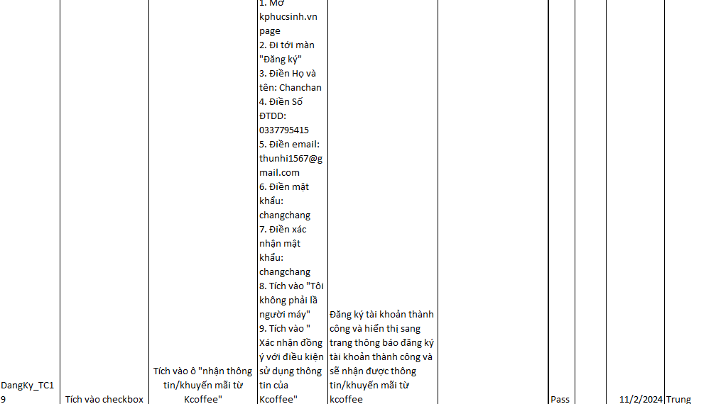 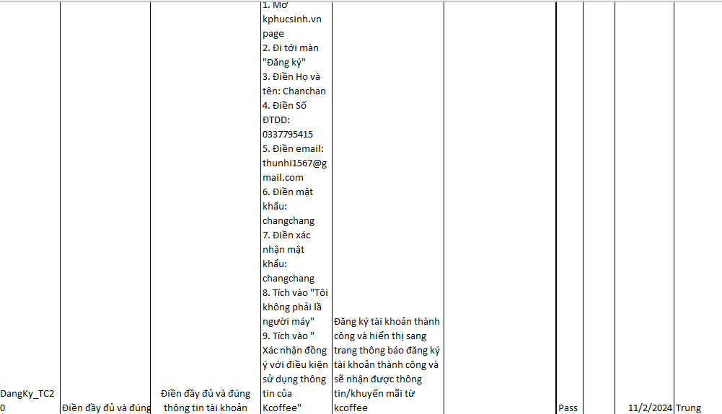

* 1. Màn đăng nhập

Số testcase của màn đăng nhập là: 10

* PASS: 10
* FAIL: 0

1. Màn giỏ hàng

Số testcase của màn giỏ hàng là: 10

* PASS: 10
* FAIL: 0

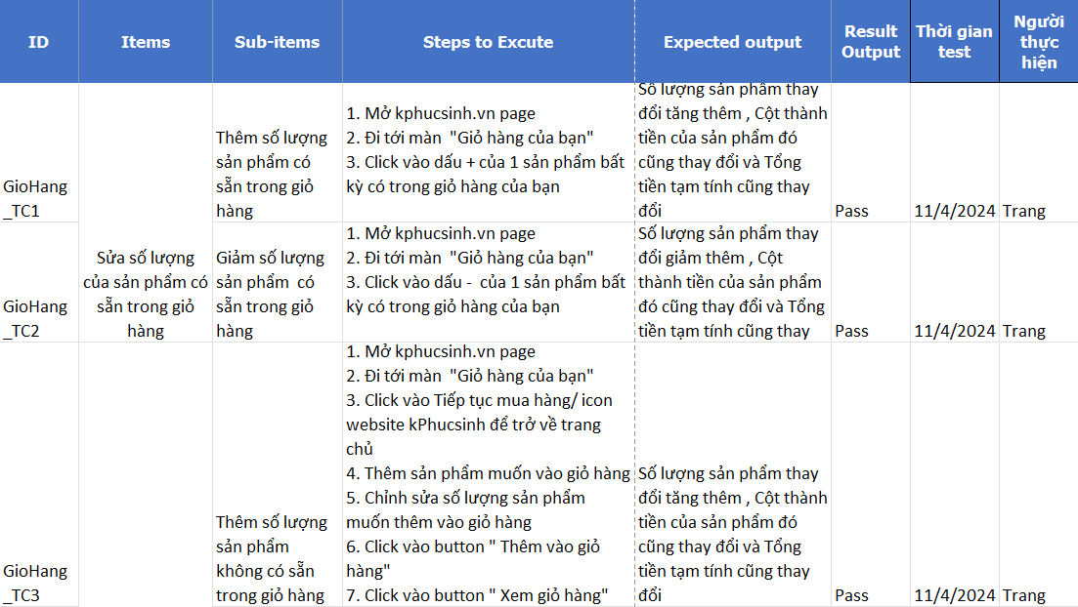 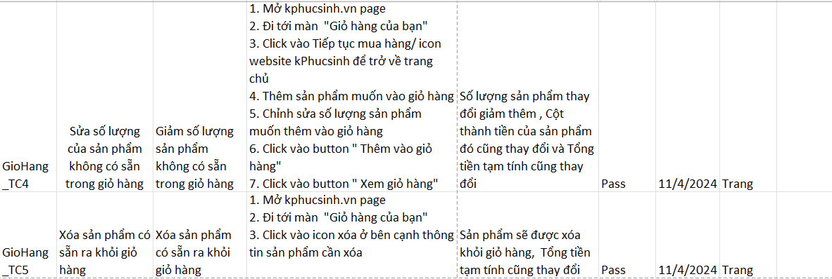 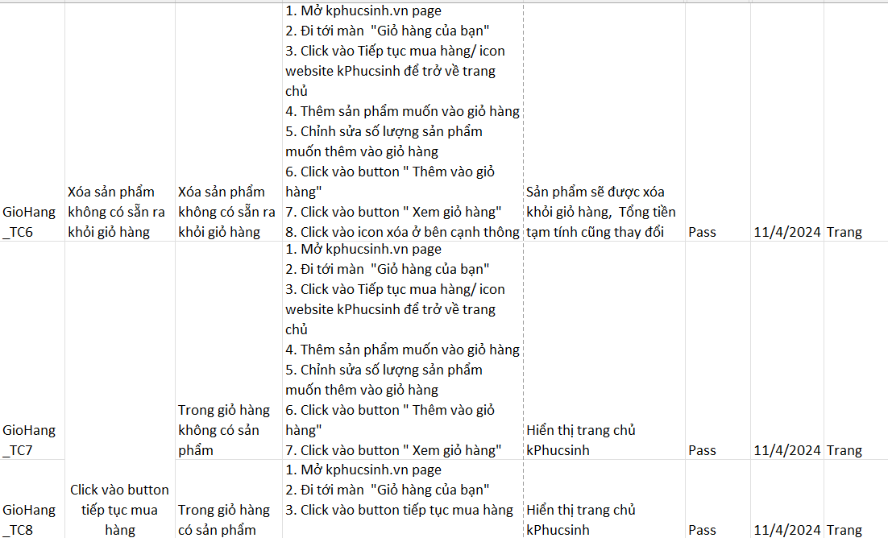 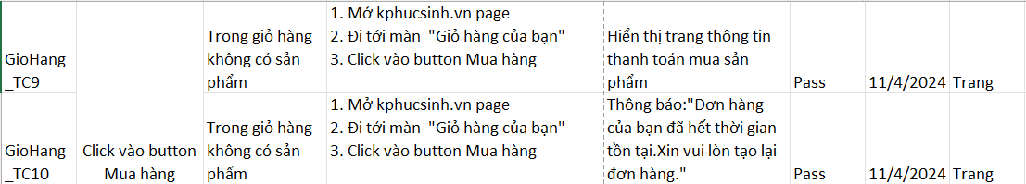

1. Màn Home lớn

Số testcase của màn đăng ký là: 160

* PASS: 158
* FAIL: 2

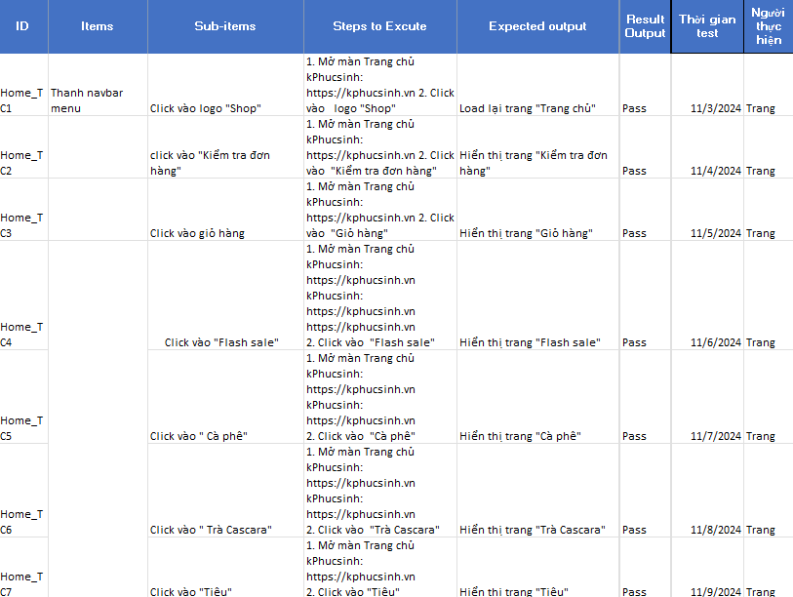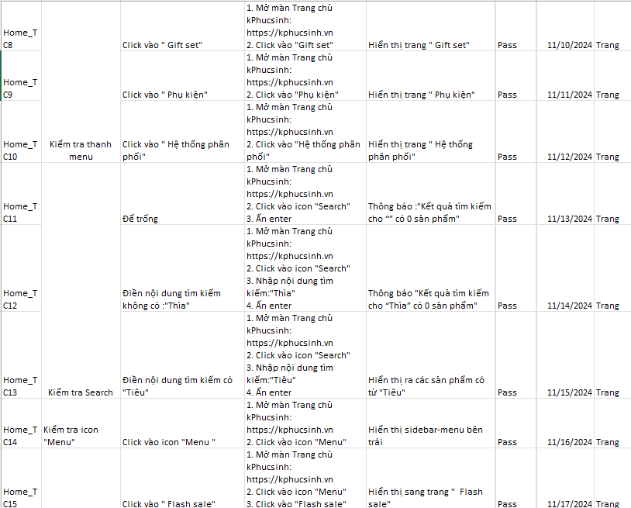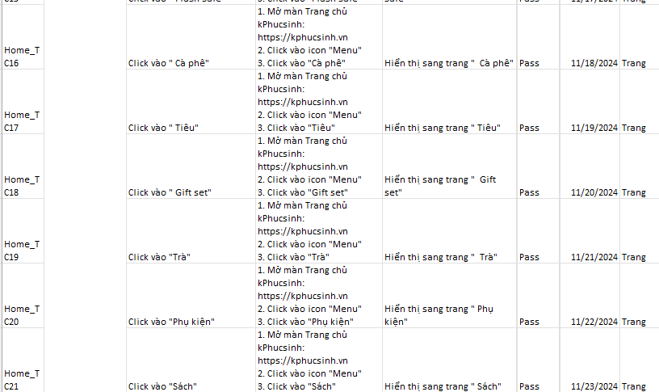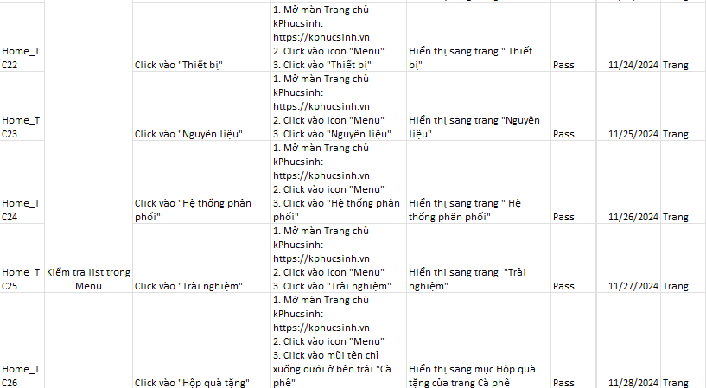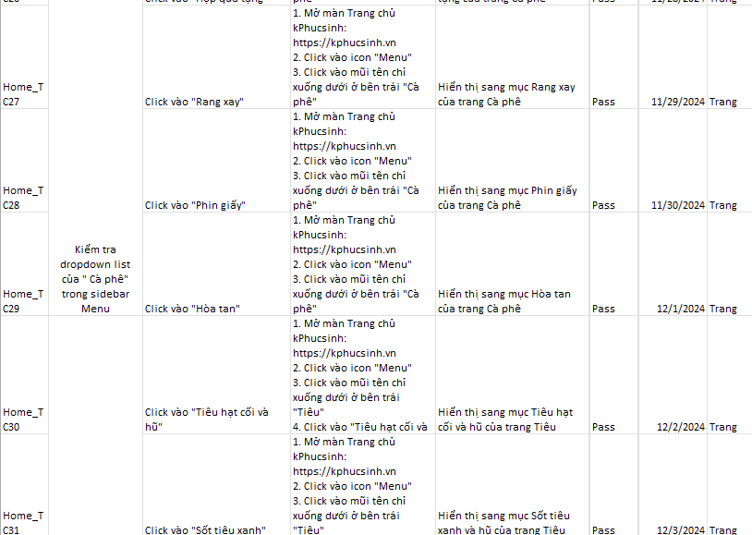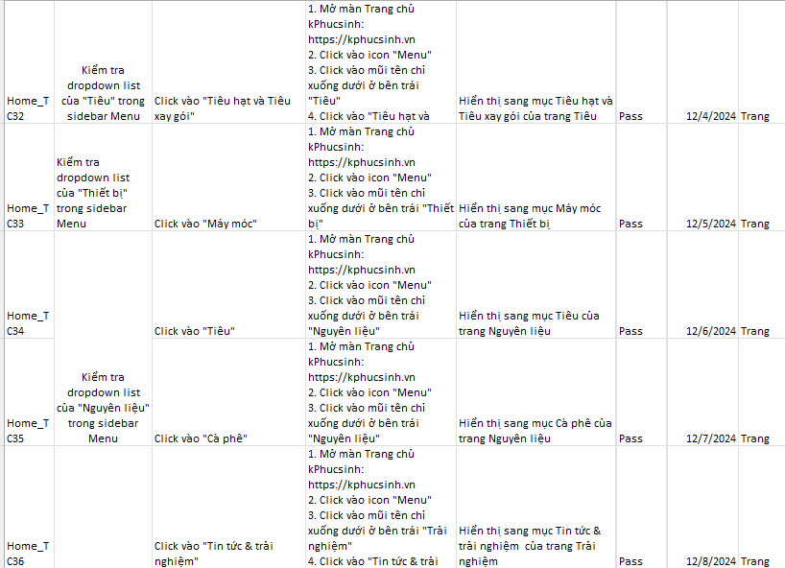

1. **Kết quả chạy test**

Tổng 200 Testcase: 155 PASS; 5 FAIL

Test Selenium Webdriver: 25 Pass, 3 Fail

Test Selenium IDE:

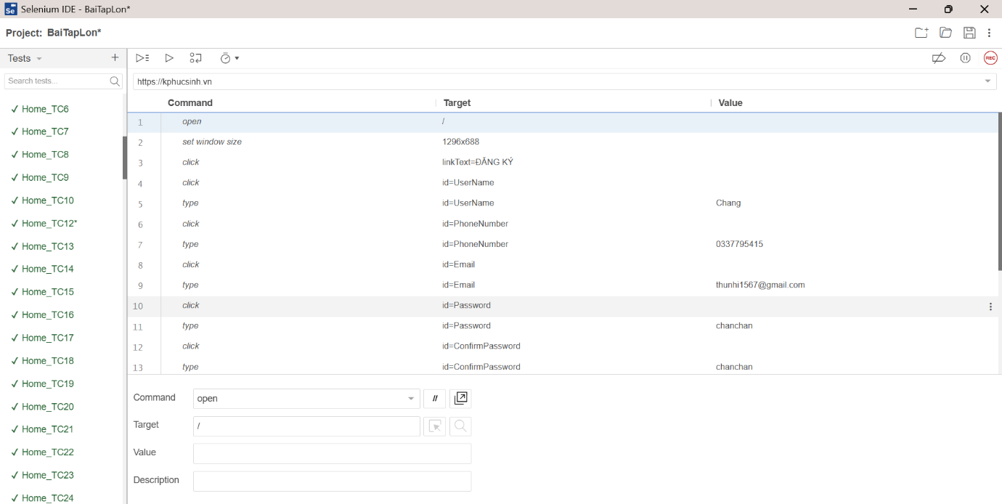

KẾT LUẬN

Qua quá trình nghiên cứu và áp dụng công cụ kiểm thử tự động Selenium vào việc kiểm thử website kinh doanh của K-Phúc Sinh, báo cáo này đã minh chứng rõ ràng tính hiệu quả và ưu điểm của Selenium trong môi trường kiểm thử web. Với khả năng tự động hóa các kịch bản kiểm thử, Selenium giúp giảm thiểu thời gian, công sức cho kiểm thử thủ công, đồng thời tăng cường độ chính xác và tính nhất quán trong quá trình kiểm thử.

Công cụ này phù hợp để kiểm thử nhiều tính năng của website, như tính tương thích trình duyệt, khả năng hoạt động của các chức năng kinh doanh, và độ ổn định của hệ thống khi có nhiều người dùng truy cập cùng lúc. Ngoài ra, Selenium còn cung cấp tính linh hoạt khi tích hợp với các công cụ và framework kiểm thử khác, giúp quy trình kiểm thử trở nên toàn diện và mạnh mẽ hơn.

TÀI LIỆU THAM KHẢO

Internet:

* + - 1. [https://www.selenium.dev/](https://www.selenium.dev/history/)
      2. <https://tech.cybozu.vn/tong-quan-ve-selenium-va-vai-tro-cua-cac-thanh-phan-74a12/>
      3. <https://www.lambdatest.com/learning-hub/selenium-ide>